VII АНГИЙН ТОО ТООЛОЛ АГУУЛГЫН ДААЛГАВРЫН САН
МЭДЛЭГ ОЙЛГОЛТ
I хэсэг/сонгох/
Бодлого бүр /1 оноо/
- 0.02 бутархайг энгийн бутархай болгож бичээрэй.
А. $\frac{1}{500}$B.$\frac{1}{5}$C. $\frac{1}{50}$D. $\frac{2}{99}$
- K=10-$\sqrt{25}$бол K-г ол.
А. 5 B. -5 C. 15 D. -15
- $\frac{1}{8}$ бутархайг аравтын бутархай болгож бичээрэй.
- 1.6 B. 0.615 C. 0.16 D. 0.0615
- $\frac{30 }{7}$ бутархайг холимог бутархай, $5\frac{3}{8}$ бутархайг засагдах бутархай болгоорой.
А. $3\frac{9}{7 }$ба$\frac{43}{8}$B. $4\frac{2}{7 }$ ба$\frac{43}{8}$C.$4\frac{2}{7 }$ба$\frac{43}{40}$ D.$7\frac{2}{4 }$ ба$\frac{43}{8}$
- $\left|7\frac{1}{2}\right|+\left|-2.5\right|-\left|-3.2\right|=$ илэрхийллийг бод.
А. 13.2 B. 1.8 C. 6.8 D. 68
- $\left|-4.5\right|:\left|-0.9\right|+\left|-3\right|:\left|2\right|=$илэрхийллийг бод.
А.-3.5 B. 6.5 C. 4 D. 3.5
- 8.4-ийн $\frac{2}{3}$ нь хэд вэ?
А. 12.6 B. 2.8 C. 4.2 D. 5.6
- $\frac{3}{4}$нь 6-тай тэнцэх тоог олоорой.
А. 6 B. 12 C. 16 D. 8
- 56-ийн 25%-ийг олоорой.
А. 14 B. 22.04 C. 20 D. 25
- $3\frac{4}{7}$-ийн 7% нь хэдтэй тэнцүү вэ?
А.0.25 B. $\frac{4}{7}$ C. 1.25 D.$\frac{7}{4}$
- Тоог анхны тоон үржигдэхүүнд задалсан үржвэр аль нь вэ?
А. 2*8*11 B. 16*3*11 C. 2*2*2*3*11 D. 2*3*9
- 52000 тоог анхны тоон үржигдэхүүнд задалбал
А. $2^{5}$*125*13 B. $2^{5}$*25*5*13 C. $2^{5}$*65*25 D. $2^{5}$*$5^{3}$*13
- $\frac{4}{15}; \frac{5}{27}; \frac{7}{18}$ бутархайнуудыг өсөх эрэмбээр байрлуул.
А.$\frac{4}{15};\frac{7}{18};\frac{5}{27}$ B. $\frac{5}{27}; \frac{7}{18};\frac{4}{15}$ C. $\frac{5}{27};\frac{4}{15}; \frac{7}{18}$ D. $\frac{7}{18}; \frac{5}{27}; \frac{4}{15}$
- $\frac{4}{7} ба \frac{5}{8}$ тоог жиш
А.$\frac{4}{7}>\frac{5}{8}$ B. $\frac{4}{7}<\frac{5}{8}$ C. $\frac{4}{7} = \frac{5}{8}$D. жишигдэхгүй
- Бүхэл тоогоор тоймло. 50.66 төг 20.08 төг 10.91 төг
А. 51төг, 21төг, 11төг B. 50төг, 21төг, 11төг C. 50төг, 21төг, 10төг D. 51төг, 20төг, 11төг
- Хэмжээг бүхэл тоогоор тоймло. 85.2см, 8.55кг, 29.924км
А. 85см, 9кг, 30км B. 85см, 8кг, 30км C. 85см, 9кг, 29км D. 85см, 8кг, 29км
- $\left(-\frac{1}{4}+\frac{7}{8}\right):\left(-1\frac{1}{4}\right)$үйлдлийг гүйцэтгэ.
А.$-\frac{1}{2}$ B. $-\frac{9}{10}$ C. $\frac{1}{2}$D. $\frac{9}{10}$
- $\left(-\frac{5}{9}+\frac{9}{4}\right)*\left(-3.6\right)=$үйлдлийг гүйцэтгэ.
А.$\frac{61}{10}$ B. $\frac{101 }{10}$C. $-\frac{61}{10}$ D. $-\frac{101}{10}$
- Таван шоколад 6750 төгрөг бол 8 шоколад ямар үнэтэй вэ?
А. 1400төг B. 7000төг C. 4218төг D. 14000төг
- 6 ширхэг өндөг 1680 төг бол 20 ширхэг өндөг ямар үнэтэй вэ?
А. 5600төг B. 3360төг C. 504төг D. 5040төг
- 8000 төгрөгний үнэтэй хонины мах 20%-иар буурсан бол мах хэдэн төгрөгний үнэтэй болсон бэ?
А. 800 B. 1600 C. 6400 D. 4600
- Махны үнэ 7000 төгрөг байснаа 25%-иар буурсан бол мах хэдэн төгрөгний үнэтэй болсон вэ?
А. 2500 B. 5250 C. 7500 D. 1750
- Дарааллын n дүгээр гишүүн $a_{n}=n^{2}-2n$ томъёогоор өгөгдөв. 60 –р гишүүнийг олно уу?
А. 3588 B. 3612 C. 3480 D. 3720
- Дарааллын n дүгээр гишүүн $a_{n}=n^{2}+2n$томъёогоор өгөгдөв. 60 –р гишүүнийг олно уу?
А. 3720 B. 3480 C. 3612 D. 3588
- Худалдагчийн зарсан даавууны $\frac{3}{4}$ нь 15 метр бол хэдэн метр даавуу зарсан вэ?
А. 30 B. 35 C. 40 D. 20
- Сурагч бүх дэвтэрийнхээ $\frac{2}{5}$ -ийг буюу 20 ширхэгийг хэрэглэсэн. Сурагч хэдэн дэвтэртэй байсан вэ?
А. 28 B. 30 C. 40 D. 50
- $\sqrt{25}+\sqrt[3]{-216}=$ А. 11 B. 1 C. -1 D. -11
- $\sqrt[3]{-343}+\sqrt{36}=$ А. 1 B. -1 C. 13 D. -13
- Хоорондоо 580 км зайтай хотуудаас 2 машин угталцан нэгэн зэрэг гарчээ. Нэг нь 52 км/ц, нөгөө нь 64км/ц-ийн хурдтай явсан бол тэд хэдэн цагийн дараа уулзах вэ?
А. 5цаг B. 4цаг C. 116цаг D. 58цаг
- Хоорондоо 800 км зайтай хоёр хотоос 2 машин угталцан гарч нэг нь 48 км/ц, нөгөө нь 52 км/ц хурдтай явсан бол хэдэн цагийн дараа уулзах вэ?
А. 5цаг B. 6цаг C. 7цаг D. 8цаг
- 3.1:x=0.5:10 бол x-ийг ол.
А. 1.55 B. 6.2 C. 0.62 D. 62
- y:0.42=0.5:7 бол y-ийг ол.
А. 0.3 B. 0.003 C. 0.03 D. 3
- 16 ба 56 тоонуудын ХБЕХ-ийг ол.
А. 112 B. 126 C. 96 D. 210
- 102 ба 170 –ын ХИЕХ-ийг ол.
А. 2 B. 4 C. 54 D. 17
- 12768 тоо дараах тоонуудын алинд нь хуваагдах вэ?
А. 9-д B. 5-д C. 3-д D. алинд нь ч хуваагдахгүй
- Өгөгдсөн тоонуудаас 2 ба 3-д нэгэн зэрэг хуваагдах тоог сонгоно уу?
А. 2894 B. 405 C. 2802 D. 785
- 9 ба 27-ын хооронд хэдэн тэгш тоонууд байх вэ?
А. 9 B. 8 C. 11 D. 10
- 9 ба 27-ын хооронд хэдэн сондгой тоонууд байх вэ?
А. 9 B. 8 C. 11 D. 10
- 650 мл уусмалын 15% нь ямар хэмжээтэй байх вэ?
А. 9.75 мл B. 97.5мл C. 975мл D. 0.975мл
- Гурван анги 120 модыг 2, 7, 3 тоонуудад порпорционалаар хуваан суулгав. Анги бүр хэдэн мод суулгасан бэ?
А. 20, 70, 30 B. 30, 50, 40 C. 20, 60, 40 D. 25, 60, 35
II хэсэг /задгай даалгавар/
- $\left(5\frac{5}{14}-3\frac{4}{21}\right):\left(1\frac{1}{24}+1\frac{1}{8}\right)=$ утгыг ол
- $2×\sqrt[3]{27}-3×{\left(-5\right)}^{3}+8×{12}^{0}$ илэрхийллийн утгыг ол.
- 1-ээс 40 хүртэлх тоонуудын 3-д хуваагдах тоонуудын олонлог ба 2-д хуваагдах тоонуудын олонлогыг жагсаан бичиж, нэгдэл ба огтлолцолыг нь олж Эйлер-Веннийн диаграмаар дүрсэл.
- -4.5-4.9+9.7+9.6-4.6-4.8= илэрхийллийн утгыг ол.
Чадвар
I хэсэг /сонгох/
Бодлого бүр /2 оноо/
- Жилийн 6%-ийн хүүтэй 500000 төгрөгийн хадгаламж 3 жилийн дараа хэд болж өсөх вэ?
А. 595508 B. 595805 C. 595000 D. 518000
- 1, 4, 7, 10, ... дарааллын зүй тогтлыг олж дараагийн 2 гишүүнийг олоорой.
А. 13; 18 B. 12; 15 C. 13; 16 D. 14; 17
- 3, 5, 7, 9,… дарааллын 50 дугаар гишүүнийг ол.
А. 102 B. 101 C. 100 D. 104
- Ангид 18 охин 6 хүү хичээллэж байв. Охидын тоог хөвгүүдийн тоонд харьцуулсан харьцааг бичээрэй.
А. 1:3 B. 3:1 C. 2:9 D. 9:2
- Ангид 16 охин 12 хүү хичээллэж байв. Хөвгүүдийн тоог охидын тоонд харьцуулсан харьцааг ол.
А. 3:4 B. 4:3 C. 7:8 D. 8:7
- Болд банкинд 700000 төгрөгийг 2 жилийн хугацаатай хадгалуулж, жилийн 12%-ийн энгийн хүүгийн аргаар 2 жилийн дараа хэдэн төгрөгтэй болох вэ?
А. 808000 B. 840000 C. 868000 D. 860000
- $\frac{{13}^{8}-{13}^{7}}{12}$тоон илэрхийллийг хялбарчил.
А. $\frac{13}{12}$ B. ${13}^{7 }$C. $\frac{1}{12}$ D. ${13}^{8}$
- $\frac{{14}^{9}-{14}^{8}}{13}$ тоон илэрхийллийг хялбарчил.
А. $\frac{14}{13}$ B. ${14}^{7}$ C. $\frac{1}{13}$ D. ${14}^{8}$
- 160; 240 ба 2000 тооны ХБЕХ нь ХИЕХ-аас хэд дахин их вэ?
А. 150 B. 75 C. 15 D. 7.5
- 66; 100 ба 154 тооны ХБЕХ нь ХИЕХ-аас хэд дахин их вэ?
А. 150 B. 75 C. 15 D. 7.5
- -20:(-5)+(-27)*(-2)-(-12):3-(-7)=
А. 101 B. 69 C. -47 D. зөв хариу алга
- -30:(-5)+(-27)*(-2)-(-15):3-(-9)=
А. 74 B. 69 C. -47 D. зөв хариу алга
- 1, 4, 9, 16, 25… дарааллын n дүгээр гишүүнийг олох томъёог бичээрэй.
А. $a_{n}=2n$ B. $a_{n}=n^{2}$C. $a_{n}=2n+1$ D. $a_{n}=(2{n)}^{2}$
- 3, 9, 27, 81… дарааллын n дүгээр гишүүнийг олох томъёог бичээрэй.
А. $a_{n}=3n$ B. $a_{n}={(3n)}^{2}$ C. $a_{n}=3^{n}$ D. $a_{n}=3n+1$
- Дараах олонлогуудын огтлолцолыг олоорой.
A={1; 2; 3; 4; 5; 6; 7; 8}, B={2; 4; 6; 8; 10}
А. {1; 2; 3; 4} B. {1; 2; 3; 4; 5; 6; 7; 8; 10} C. {2; 4; 6; 8} D. {9}
- 7а ангийн 45 сурагч тоглолт үзэв. Тэдний 28 нь дуурь, 30 нь балет үзсэн бол хоёр тоглолт үзсэн сурагчдын тоог ол.
А. 30 B. 28 C. 45 D. 13
- Барааны үнэ 5000 төгрөгөөс 7200 төг болтол 2 удаа ижил хувиар өсөв. Нэг удаагийн өсөлтийн хувь хэд вэ?
А. 15 B. 30 C. 25 D. 20
- Болд банкинд 700000 төгрөгийг 2 жилийн хугацаатай хадгалуулж, жилийн 12%-ийн энгийн хүүгийн аргаар 2 жилийн дараа хэдэн төгрөгтэй болох вэ?
А. 808000 B. 840000 C. 868000 D. 860000
- Усан санг хоёр цорго дангаараа 4 ба 6 цагт дүүргэдэг бол эдгээр цоргууд зэрэг ажиллавал усан санг хэдэн цагт дүүргэх вэ?
А. 2 цаг 24 мин B. 2цаг C. 140мин D. 10цаг
- Усан санг хоёр цорго дангаараа 2 ба 8 цагт дүүргэдэг бол эдгээр цоргууд зэрэг ажиллавал усан санг хэдэн цагт дүүргэх вэ?
А. 2цаг B. 1цаг C. 1цаг 36 мин D. 1цаг 12мин
II хэсэг /задгай даалгавар/
1. 45% нь 50,25 байх тоог ол.
2. 25 нь 400-ийн хэдэн хувь болох вэ?
3. Дараах илэрхийллүүдийн утгыг жиш.
4.Үйлдлийг гүйцэтгэ
$$\sqrt{289}+\sqrt{324}+\left(-40\right)+{12}^{2}=$$

5. тооны -ыг ол.
6. Өсөх эрэмбээр байрлуулаарай.
22,6; 22,7; 22; 22,09; 22,04
Хэрэглээ
I хэсэг /сонгох/
Бодлого бүр /3 оноо/
- -3-(5-3*4)+2-5= илэрхийллийн утгыг ол
А. 1 B. 2 C. 3 D. 4
- -1-(8-2*9)+2-4= илэрхийллийн утгыг ол
А. 1 B. 4 C. 3 D. 7
- $1.3-\frac{11}{60}:\left(2\frac{1}{12}-1\frac{5}{8}\right)=$ хялбарчил.
А. $\frac{17}{20}$ B. $\frac{10}{9}$C. $\frac{9}{10}$ D. $\frac{19}{20}$
- $1.2-\frac{23}{24}:(4\frac{1}{9}-2\frac{5}{6})$ = хялбарчил.
А. $\frac{17}{20}$ B. $\frac{10}{9}$ C. $\frac{9}{10}$ D. $\frac{19}{20}$
- ${(\sqrt{64}+\sqrt[3]{-343} )}^{3}=$тооцоол.
А. 1 B. 13 C. 17 D. 15
- ${(\sqrt[3]{216}-\sqrt{81})}^{3}=$тооцоол.
А. 17 B. -27 C. 9 D. 13
- 7-р ангид 180ш модыг 3:2:1 харьцаатай хуваан авч тарив. Анги тус бүр хэдэн мод тарьсан вэ?
А. 90; 30, 30 B. 30; 60; 30 C. 90; 60; 30 D. 90; 60; 60
- Хоёр хоолойг зэрэг ажиллуулахад усан санг 24 минутанд дүүргэнэ. Нэг хоолойг дангаар нь ажиллуулбал 60 минутанд усан санг дүүргэх бол нөгөө хоолойг дангаар нь ажиллуулбал ямар хугацаанд дүүргэх вэ?
- А. 40мин B. 84мин C. 16мин D. 80мин
- Сурагч даалгаварт өгсөн бодлогын $\frac{1}{4}$ –г эхний өдөр, дараагийн өдөр энхий өдрийнхөөс 25%-иар илүү, харин сүүлийн өдөр 14 бодлого бодов. Нийт хэдэн бодлого бодсон вэ?
А. 24 B. 32 C. 20 D. 40
- Дараалал $a_{n}={5n}^{2}-4n$томъёогоор тодорхойлогдох бол $a_{4}, a_{5} , a_{6}$гишүүнийг ол.
А. 1, 11, 24 B. 2, 10, 18 C. 64, 105, 156 D. 31, 41, 51
- Сурагч даалгаварт өгсөн бодлогын $\frac{1}{6}$ –г эхний өдөр, дараагийн өдөр энхий өдрийнхөөс 20%-иар илүү, харин сүүлийн өдөр 11 бодлого бодов. Нийт хэдэн бодлого бодсон вэ?
А. 24 B. 30 C. 18 D. 36
- Гурван тоо 3:5:8-тай ижил харьцаатай бөгөөд гуравдугаар тоо нь 112-тай тэнцүү. Эхний 2 тоог бодож гаргаарай.
А. 22; 35 B. 42; 70 C. 35; 56 D. 21; 42
- $\frac{4\frac{4}{5}×4\frac{1}{4}}{3\frac{2}{5}}$= тооцоол.
А. 6 B. $\frac{289}{25}$ C. $\frac{1}{6}$ D. $\frac{1734}{25}$
- $1+\frac{1}{1+\frac{1}{1\frac{1}{3}}}$= тооцоол.
А. $\frac{4}{7}$ B. $\frac{7}{4}$ C. $\frac{11}{7}$ D. $\frac{7}{11}$
- $\frac{7}{9}$нь 63 болох буюу $\frac{8}{9}$ нь 64 болох эдгээр 2 тооны аль нь их вэ?
А. A>B B.A<B C. A=B D. жишигдэхгүй
- $\frac{{(1-0.3)}^{2}+0.51}{3×2^{3}×5^{3}×0.001}=$тооцоол
А. $\frac{1}{3}$ B.3 C. $\frac{1.21}{3}$ D. $\frac{3}{121}$
- Пропорцын үндсэн чанар ашиглан бодоорой. $\frac{2x-1}{4}=\frac{3x+5}{9}$
А. x=-6 B.$x=2\frac{1}{3}$ C. $x=4\frac{5}{6}$ D. $x=3\frac{1}{2}$
- 3 тооны арифметик дундаж 28.2. 1-р тоо 2-р тооноос 0.3-аар бага, 3-р тоо 2-р тооноос 0.9-өөр их. Эдгээр тоог олоорой.
А. 27.7; 28; 28.9 B. 28; 28.3; 28.9 C. 27.7; 28; 27.1 D. зөв хариу алга
- 10080 ба 36000 тоонууд өгөгдөв. Эдгээр тоонуудын ХИЕХ ба ХБЕХ хоерын ноогдворыг ол.
А. 105 B. 15 C. 150 D. 1500

II хэсэг /задгай даалгавар/
- Хот 231525 хүнтэй. Жил бүр хүн амын тоо 5%-аар өсдөг бол 3 жилийн өмнө хот хэдэн хүнтэй байсан вэ?
- Сурагчийн гэрээс сургууль хүртэл 700 м байв. Сурагчийн ахын алхаа дүүгийн алхаанаас 20 см урт учир сургуулиас гэр хүртэл дүүгээсээ 400 алхам цөөн алхадаг байв. Дүү нь гэрээс сургууль хүртэл хэд алхах вэ?
- -5.7:(-19)-0.8*(-4)+2.7:0.3=
- $\left(7-8\frac{4}{5}\right)×2\frac{7}{9}-15:\left(\frac{1}{8}-\frac{3}{4}\right)=$
- 2 ажилчин хамтран ажиллавал даалгаврыг 2 цаг 48 минутанд биелүүлж чадна. Дангаараа ажиллавал нэгдүгээр ажилчин хоёрдугаараасаа 12 минутын өмнө даалгавараа биелүүлнэ. Тэгвэл тэд дангаараа ажиллавал 1 ба 2 ажилчин тус бүр хэдэн цагт даалгавараа гүйцэтгэх вэ?
- (2.727:(-0.9)+1.9*(-5.3)+1.58):4.8=
- $\frac{1}{6}:2\frac{1}{3}=3\frac{1}{4}x:1.3$
- $3\frac{1}{3}x:1.5=4\frac{2}{7}:\frac{3}{14}$
VII АНГИЙН АЛГЕБРИЙН АГУУЛГЫН ДААЛГАВРЫН САН
Сонгох даалгавар
Мэдлэг ойлголт:
- $-4x∙(-7y)=?$ илэрхийллийг хялбарчлаарай.

- $-4x-7y$
- $-4x+7y$
- $28xy$
- $-28xy$

- $\left(-3x\right)∙x∙x=?$ илэрхийллийг хялбарчлаарай.

- $3x^{3}$
- $-3x^{3}$
- $5x$
- $–x$

- $-2∙\left(-2x-6y+5\right)=?$илэрхийллийг хялбарчлаарай.

- $4x+12y-10$
- $16xy-10$
- $4x-6y+5$
- $-4x-12y+10$

- Дараах илэрхийллийг хялбарчилаарай. $2x^{5}×{3x}^{2}$=?
А. $6x^{7}$ B. $6x^{10}$ C. $5x^{7 }$D. $60$
- Дараах хариултуудын аль нь нэг гишүүнт вэ?
А. $3x-4y$B. $4y×3x$ C. $3x+4y$D. Аль нь ч биш
- Дараах хариултудын аль нь олон гишүүнт вэ?
А. $3x÷4y$B. $4y×3x$C. $3x+4y$ D. Аль нь ч биш
- Дараах хариултуудын аль нь функц вэ?
А. $3x-4y$B. $3x-12=6$C. $3x+1=y$ D. Аль нь ч биш
- $y=5x-3$ функцийн сул гишүүн нь аль вэ?
А. $3$B. $2$C. 5 D. -3
- $y=5x-3$ функцийн коэффифиент нь аль вэ?
А. $3$B. $2$ C. 5 D. -3
- $4\left(x-5\right)=80$ тэгшитгэл бод.
А. 25 В. 4 С. $-4$ D. 15
- $8\left(y+3\right)=64$ тэгшитгэл бод.
А. $69$ В. $24$ С. $5$D. $11$
- $\frac{{\left(y^{4}\right)}^{5}}{y^{6}}=?$илэрхийллийг хялбарчлаарай.
- $y^{14}$ В. $y^{3}$ С. $y^{15}$ D. $y^{9}$
- $\frac{a^{4}∙a^{6}}{a^{8}}=?$илэрхийллийг хялбарчлаарай.
- $a^{3}$ В. $a^{2}$ C. $a^{18}$ D. $a$
- Шийд нь -5 байх тэгшитгэл аль нь вэ?
А. $3x+4=-11$B. $-3x=-15$C. $3x+4=19$D. $3x+4=-1$
- Дараах тэгшитгэлийн шийд аль нь вэ? $8k-11=4k+3$
А. $3.5$B. $-\frac{2 }{3}$C. $\frac{7}{6}$ D. -2
18. Тэгшитгэлийг бодоорой.$7\left(6-2a\right)=4(3a+4)$
А. $-\frac{1}{5}$ В. $\frac{1}{5}$ С. $-1$ D. $1$
19. $1.5\left(4x-3\right)=3.5(6x-17)$ тэгшитгэлийг бодоорой.
А. $2\frac{10}{27}$ В. $-2\frac{1}{5}$ С. $3\frac{2}{3}$ D. 2.2
20. $\frac{{\left(x^{7}\right)}^{3}∙x^{8}}{x^{9}}=$хялбарчил
А. $x^{20}$ В. ${ x}^{9}$ С. $x^{2}$ D.$x^{27}$
21. ${\left(y^{4}\right)}^{7}∙y^{3}=?$ илэрхийллийг хялбарчлаарай.
A. $y^{33}$ B. $y^{14}$ C. $y^{31}$ D. $y^{84}$
- $2x\left(3-x\right)=6x+?$ Тэмдгийн оронд ямар илэрхийлэл байх вэ?
А. $2x^{2}$ В. $x^{2}$ С. $-2x$ D. $-2x^{2}$
- $-6\left(2a-1\right)+12a=$ илэрхийллийг хялбарчилаарай.
А. 6 В. $-6$ С. $24a+6$ D. 0
- $4\left(8-2x\right)=$ гишүүнчлэн үржүүлээрэй
А. $32+8x$ В. $32-8x$ С. $32-4x$ D. 8$8-4x$
- Хаалт задлан хялбарчилаарай. 3(2x + 1) – 2x
А. 6х+3 В. 4х+3 С.4х-3 D.6х-3
- Хаалтнаас ерөнхий үржигдэхүүн гаргаарай. $9mn-15m^{2}+24mn^{2}$
А. $m\left(9n-15m+24n^{2}\right)$B. $3m(3n-5m+8n^{2})$
C. $3m(6n-12m+21n^{2})$ D. $3(3mn-5m^{2}+8mn^{2})$
- Хаалтнаас ерөнхий үржигдэхүүн гаргаарай. $12ab-4a^{2}+10ab^{2}$
А. $a\left(12b-4а+10b^{2}\right)$B. $2a(6b-2а+5b^{2})$
C. $2a\left(10b-2а+8b^{2}\right)$D. $2(6b-2а+5b^{2})$
- y=2x-3 функц өгөгдөв.x = -1 үед у-ийн утгыг олоорой.
А. -1 В. -5 С.4 D. 5
- y = 3x – 8 функц өгөгдөв. x=-5 үед y-ийн утгыг олоорой
А. -23 В. 7 С. 23 D. -7
- x : 8 = 3 : 2 бол х-ийн утгыг олоорой.
А. 24 В. 7 С. 12 D. 9
- 5:x=15:27 бол х-ийг олоорой.
А. 135 В. 3 С. 15 D. 9
- Амро жимсний үнэ m, ханборгоцойн үнэ p байв. 2 амро болон 3 ханборгоцойн үнийг m болон p-ээр илэрхийлж бичээрэй.
А. m+p В. m²+p³ С. 2m+3p D. 3m+2p
- Шар харандаа нэг бүр нь (x+8) төгрөгийн үнэтэй. Та 3600 төгрөгөөр хэдэн шар харандаа худалдан авч чадахаа х хувьсагчаар илэрхийлэн бичээрэй.
А. $\frac{3600}{x+8}$ B. $450$ C. $3600×(x+8)$ D. Аль нь ч биш
- $a^{11}×a^{14}=$үйлдлийг гүйцэтгээрэй.
А.$a^{14}$В. $a^{11}$С. $a^{25 }$D. $a^{154}$
- $b^{5}×b^{?}=b^{20}$асуултын тэмдгийн оронд тохирох тоог олоорой.
А. 4 В. 15 С. 25 D. -4
- $m^{12}÷m^{4}=$ үйлдлийг гүйцэтгээрэй.
А.$m^{4}$В. $m^{12}$С.$m^{8 }$D. $m^{3}$
- $b^{15}÷b^{?}=b^{5}$ асуултын тэмдгийн оронд тохирох тоог олоорой.
А. 3 В. 15 С. 20 D. 10
- y=4 шулууны график аль тэнхлэгтэй параллель вэ?
А. ОХ тэнхлэг В. ОУ тэнхлэг С. Параллель биш D. Аль нь ч биш
- x=3 шулуун аль тэнхлэгтэй параллель вэ?
А. ОХ тэнхлэг В. ОУ тэнхлэг С. Параллель биш D. Аль нь ч биш
- Хоёр цэг дайрлуулан хэдэн шулуун татаж болох вэ?
А. 1 В. 2 С. 3 D. Хязгааргүй олон
Чадвар:
- 8pq – 4q²ерөнхийүржигдэхүүнхаалтнаасгарга.
А. 4q(2pq-q) B. 2q(4q-q²) C. q(8-4q) D.4q(2p-q)
- $3x-7\left(3x-2\right)+2x-2=үйлдлийг гүйцэтгэ$

- $3x-3$
- $16x+12$
- $16x-12$
- $-16x+12$

- $4x+3\left(5x-7\right)-3x-11=$ үйлдлийг гүйцэтгэ
- $-10x+32$
- $10x+32$
- $16x-32$
- $10x-32$

- 10mn – 15m² ерөнхийүржигдэхүүнхаалтнаасгарга.
А. m(10n-15m) B. 5(2mn-3m) C. 5m(2n-3m) D. 5(5mn-10m²)
- $4x^{2}\left(2x^{2}+1\right)-x^{2}+12=$хялбарчил
- $11x^{2}+12$
- $8x^{4}+3x^{2}+12$
- $8x^{4}+5x+12$
- $4x^{4}-3x^{2}-12$

- $7x^{2}-\left(5x^{2}+2x\right)-11x^{2}+3x+1=$хялбарчил

- $x^{2}+5x+1$
- $23x^{2}-x+1$
- $-9x^{2}+x+1$
- $-9x^{2}-x+1$

- $4\frac{1}{3}\left(x-\frac{1}{3}\right)+3\frac{1}{2}\left(x-\frac{1}{7}\right)= хаалт нээж хялбарчил$

- $\frac{5}{6}x-\frac{17}{18}$
- $x-\frac{17}{18}$
- $7\frac{5}{6}x-1\frac{17}{18}$
- $7\frac{5}{6}x+\frac{17}{18}$

- $3\frac{1}{2}\left(2x-\frac{1}{14}\right)+2\frac{1}{2}\left(x-\frac{1}{10}\right)=хаалт нээж хялбарчил$

- $-9\frac{1}{2}x+\frac{1}{2}$
- $\frac{1}{2}x+\frac{1}{2}$
- $-\frac{1}{2}x-1\frac{1}{2}$
- $9\frac{1}{2}x-\frac{1}{2}$

- $\frac{1}{10}x=x+20$Тэгшитгэл бод
- $-22\frac{2}{3}$
- $-22\frac{2}{9}$
- $-\frac{1}{9}$
- $22\frac{2}{3}$

- $y=\frac{2}{3}y-\frac{5}{3} Тэгшитгэл бод$
- $\frac{1}{3}$
- $5$
- $-\frac{1}{3}$
- $-5$

- $\frac{1}{4}-1\frac{3}{5}y=3\frac{3}{8}y-1\frac{3}{5} y-ийг ол.$
- $\frac{199}{67}$
- $3\frac{25}{67}$
- $-\frac{67}{199}$
- $\frac{74}{199}$

- $1\frac{2}{3}y-1\frac{1}{2}=1\frac{5}{6}y-1\frac{2}{3}y-ийг ол.$
A. -4 B. 1 C. 2 D.4

- $4x\left(3x^{2}+4\right)-{2x}^{3}-15x+9=$хялбарчил

- $10x^{3}+31x+9$
- $-10x^{3}-x+9$
- $12x^{3}-x-9$
- $10x^{3}+x+9$

- $5x^{2}\left(4x^{3}-2\right)-{2x}^{3}-x+1=$хялбарчил

- $18x^{5}-10x^{2}-2x^{3}-x+1$
- $20x^{5}-10x^{2}-2x^{3}-x+1$
- $22x^{6}-10x^{2}+x-1$
- $20x^{6}-2x^{3}-x+1$

- $\frac{2,4x-2,5}{0,4}=\frac{2,6x-2,4}{0,5} Тэгшитгэл бод$

- $\frac{13}{16}$
- $-\frac{13}{16}$
- $1\frac{13}{16}$
- $-1\frac{13}{16}$

- $\frac{0,8x-3}{0,3}=\frac{0,6x-8,4}{0,9} Тэгшитгэл бод$

- $3 B.-3 C.-\frac{1}{3} D.\frac{1}{3}$

- $5\left(x-\frac{2}{3}\right)+4\left(\frac{1}{2}-3x\right)+x=\frac{2}{3}-x$

- $1\frac{1}{2}$
- $-1\frac{1}{2}$
- $-\frac{2}{5}$
- $\frac{1}{5}$

- $3\left(2x-\frac{2}{3}\right)-2\left(x-7,5\right)=2\left(x-7,5\right)$

- $4\frac{2}{3}$
- $-14$
- $14$
- $-5\frac{2}{3}$

- $\frac{2\left(3x+1\right)}{5}+\frac{x}{3}=x+1\frac{2}{3}$

- $-\frac{3}{8}$
- $2\frac{1}{8}$
- $-2\frac{3}{8}$
- $2\frac{3}{8}$

- $\left(x-4\frac{3}{14}\right)÷2\frac{3}{7}=\frac{2}{17}$

- $4\frac{1}{2}$
- $-\frac{4}{7}$
- $4\frac{2}{7}$
- $-\frac{2}{7}$

Хэрэглээ
- Тэгшөнцөгтийнөргөн$4a, урт нь 6а бол талбайг олоорой.$

- $10a$
- $24a^{2}$
- $24a$
- $20a$

- Кубыннэгирмэгнь$3а$бол түүний эзэлхүүнийг ол.

- $9a$
- $3a^{3}$
- $27a^{3}$
- ${9a}^{2}$

- Батыннасны 20%-ийгнэмэхэдахыннас 30 гарчээ. Батыннасыголоорой.

- 50 шуудбайгаатоогнэмэх
- 25 зөвхариу
- 24 30 тооны 20 хувийгтооцох
- 10 шуудхасах

- Тэгшөнцөгийнөргөннь$2a$ урт нь $7a$ ба түүний талбай нь 56 бол $a-ийн$ утгыг ол.

- 7
- 2
- 4
- 9

- 7 дэвтэр, 5 балыг 5300 төгрөгөөравдаг, 4 дэвтэр 5 балыг 4100 төгрөгөөравсанболнэгбалныүнэхэдвэ?
- 1200 b. 400 c. 500 d. 2500
- Гурвалжныхоёрөнцөг 2:5 харьцаатай, гуравдахьөнцөгэдгээрөнцгүүдийнялгавраас 20⁰-аар ихболгурвалжныөнцгүүдийголохбодлогыгбодохтэгшитгэлальньвэ?
А. $10x-{20}^{0}=0$B. $10x-{20}^{0}={180}^{0}$C.$10x+{20}^{0}={360}^{0}$ D. $10x+{20}^{0}={180}^{0}$
- s=4t-5v томьёоөгөгджээ. tхувьсагчийголоорой.
А. $\frac{5}{4}$B. $t=\frac{s+5v}{4}$ C .$t=\frac{s-5v}{4}$D. $4t=s+5v$
- Барааүйлдвэрээс 12500 төгрөгийнүнэтэйгардаг. Үйлдвэрийнэнэүнэдээрдэлгүүр 10% нэмжзардагболдэлгүүрийнбарааныашгийгол.
- 10000 b. 11250 c. 13750 d. 1250
- 4 үзэг, 8 номыг 9300 төгрөгөөравдаг, 4 үзэг, 3 номыг 6300 төгрөгөөравсанболнэгүзэгнийүнэхэдвэ?
- 1200 b. 1125 c. 1000 d. 2000
- Анги 36 сурагчтайохид, хөвгүүдийнхарьцаа 4:5 болхөвгүүдийнтоогол.
- 20 b. 16 c. 4 d. 3
- Тэгшөнцөгтийнөргөн$6a, урт нь 8а бол талбайг олоорой.$

- $14a^{2}$
- $48a^{2}$
- $48a$
- $20a$

- Кубын эзлэхүүн$343{cm}^{3}$бол түүний ирмэгийн уртыг олоорой

- 49cm
- 14cm
- 7cm
- 24cm

- Ах дүү хоёр хэсэг газрыг алхамаар хэмжив. Ахын алхмын урт нь 65см дүүгийн алхмынуртнь 55см бөгөөд тэдний алхам нь энэ хэмжилтэд 10 удаа давхцсан бол энэ газрын уртыг олоорой.

- 5500cm
- 7150cm
- 7150m
- 5500m

- Ах дүүхоёр хэсэг газрыг алхамаараа хэмжив. Ахын алхамын уртнь 60см дүүгийн алхамын уртнь 50см бөгөөд тэдний алхам нь энэ хэмжилтэд 10 удаа давхцсан бол энэ газрын уртыг олоорой.

- 6000cm
- 5000cm
- 3300cm
- 3000 cm

- Квадратын талыг 3 дахин ихэсгэвэл талбай ньхэд дахин нэмэгдэх вэ?

- 3 дахинбагасна
- 3аар нэмэгдэнэ
- 9-өөр нэмэгдэнэ
- 9 дахинихэснэ

- Тэгш өнцөгийн өргөн нь$3a$ урт нь $8a$ба түүний талбай нь 384бол$a$ утгыг ол.

- 16 B. 4 C. 8 D. 6
- $8x^{5}y^{3}-16y^{4}x^{3}= өгөгдсөн олон гишүүнтийн ерөнхий үржигдэхүүнийг ол.$
- $8x^{5}y^{4}$ B. $-8x^{8}y^{7}$ C. $8x^{3}y^{3}$ D. $8x^{8}y^{7}$
- Тэгшөнцөгтийнуртнь 2х, өргөннь 20см, хүрээнийуртнь 96см байв. х-ийголоорой.
А.15 В.16 С. 13 D. 14
- Санасантоог 5-аар үржүүлж 4-ийг хасахад, уг тоон дээр 6-г нэмж хариуг 3-аар үржүүлсэнтэй тэнцүү байв. Санасантооголоорой.
A. 11 B. 12 C. 22 D. 23

- х=3 у =2 үед х²+у²= илэрхийлэлийн утга хэдвэ?
A. 15 B. 11 C. 13 D. 16

Задгай даалгавар
Мэдлэг ойлголт:
81$. Хаалт задлан хялбарчилаарай.$
$$5(3x + 2) – 8x$$
Бодолт: $5\left(3x + 2\right)– 8x=\boxed{a} x+\boxed{b}$
82. Үржигдэхүүн болгон задлаарай.
$$8pq – 4q^{2}$$
Бодолт: $8pq – 4q^{2}=\boxed{a }q∙( \boxed{b} p-q)$
83. Дарааллийн дараагийн хоёр гишүүнийг ол. $14, 11, 8, …$
Бодолт: $14, 11, 8 , \boxed{a, }\boxed{b}$
84. $y=3x-4$ функцийн график өгөгдөв. a, b тоог ол.
x | 1 | 0 | 3 | $$\boxed{a}$$
y | -1 | $$-\boxed{b}$$ | 5 | 2

Чадвар:
85. $\frac{7}{8}$ - $\frac{3}{8}x$ = $\frac{3}{7 }$- $\frac{5}{8}x$ тэгшитгэлийг бод.
Бодолт:
$\frac{\boxed{a}}{8}x$= $\frac{3}{7}$ -$\frac{7}{8}$болох бөгөөд $x=\boxed{bc}\frac{\boxed{df}}{14}$болно
86.
- $x$=7 , y=4 үед $\frac{2x}{5}-\frac{y}{2}$ илэрхийллийн утгыг олоорой
Бодолт: $\frac{\boxed{b}}{\boxed{a}}$
- $\frac{2x}{5}-\frac{y}{2}=1$бол y-ийг х-ээр илэрхийлж бичээрэй
$$Бодолт: y=\frac{\boxed{c} x-10}{\boxed{d}}$$
87. Доорх зурагт P(0, 4) болон Q(2, 0) цэгүүдийг дайрсан $l$ шулууныг харуулав. $l$шулууны тэгшитгэлийг олоорой.
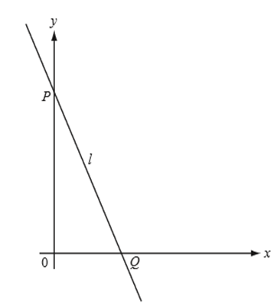
Хариу: $y=\boxed{a}-\boxed{b} x$
88. 1; 5; 9; 13 …. Дараалал өгөгдөв.
- Дарааллын ерөнхий гишүүний томьёо бичээрэй.
Хариу: $a_{n}=\boxed{a} n-\boxed{b}$
- Ерөнхий гишүүний томьёо ашиглан 100-р гишүүнийг олоорой.
Бодолт: $a_{100}=\boxed{cde}$

89. $y=4x-3$ функцийн график өгөгдөв.
- Графикийг нь байгуул:
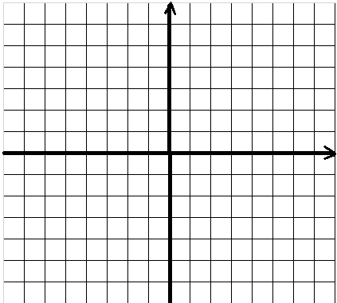
B. $A\left(4; -3\right)$ цэг уг шулуун дээр орших уу?
C. $B\left(x;13 \right)$ цэг уг шулуун дээр оршдог бол $x+y=\boxed{ab}$ нийлбэрийг ол.
90. Бат Дорж нар ажлын тайланг тус бүр 3 болон 6 цагт компьютерт бичиж дуусдаг.
- Тэр хоёр хамтран ажиллавал уг ажлыг хэдэн цагт хийж дуусгах вэ? Хариу$\boxed{a}$
- Компьютерийн вирус уг ажлыг 4 цагт устгадаг. Вирустай компьютерт уг тайланг хэдэн цагт бичиж дуусгах вэ? Хариу: $\boxed{b}$
Хэрэглээ:
91. Нэг өдөр тус бүр нь 5 долларын үнэтэй хэсэг ном худалдав. Тэр нийт x доллартай
болов.
- Түүний зарсан номны тоог х хувьсагчаас хамааруулан олж бичээрэй.
Хариу: $\frac{x}{\boxed{a}}$
- Дараах өдөр нь ном тус бүрийн үнийг 4 доллар болгож бууруулав. Тэр эхний өдрийнхөөс 13 доллараар ихийг олов. Энэ өдөр түүний зарсан номын тоог х хувьсагчаас хамааруулан олж бичээрэй.
Хариу:$\frac{x+13}{\boxed{b}}$
- Тэр 2 өдрийн турш нийт 46 ном зарсан. Энэ мэдээллийг х хувьсагчийн тэгшитгэлээр харуулж бичээрэй. Хариу: $\frac{x}{\boxed{c}}+\frac{x+13}{4}=46$
- Зохиосон тэгшитгэлээ бодоорой.
Хариу: $\boxed{de}$

92. Дарааллын $n$–р гишүүний томьёо $a_{n}=2n-3$
- Дарааллын эхний гишүүнийг бичээрэй. Хариу $\boxed{ab}$
- Энэ дарааллын 100-р гишүүнийг бичээрэй. Хариу $\boxed{cde}$
- Пауло 44 тоо энэ дараалалд байгаа гэж хэлсэн. Тэрний зөв үү? Та бодолт хийж харуулах ёстой.
93. Машин 100 км тутамд 5.6 литр түлш хэрэглэдэг.
- Машин 14 литр түлштэй байхад хэр зайнд явахыг тооцоолоорой.
Хариу: $\boxed{abc}$км
- Машин 72 км/цаг хурдтайгаар постыг өнгөрсөн. Машин 4 метрийн урттай. Машин постны хажуугаар хэдэн секундэд явж өнгөрөх вэ? Хариу: $\frac{\boxed{d}}{\boxed{e}}$секунд
94. Тэгш өнцөгтийн урт нь $2x-3$, өргөн нь $x+1$, хүрээний урт нь 80см байв.
- Хүрээний уртыг олох илэрхийллийг бичээрэй. Хариу$\boxed{a}x-\boxed{b}$
- Тэгш өнцөгтийн өргөнийг олоорой. Хариу$\boxed{cd}$
- Тэгш өнцөгтийн талбайг олоорой. Хариу$\boxed{efg}$
95. Тэгш өнцөгтийн өргөн $2a$ урт нь $7a$ байв.
- Периметр 54 бол $a$ хэд вэ? Хариу $\boxed{a}$
- Тэгш өнцөгтийн уртыг 2 дахин ихэсгэвэл талбай хэд дахин нэмэгдэх вэ? Хариу $\boxed{b}$
- Уртыг $2b$ нэмэгдүүлэв. Талбайг олох илэрхийлэл бичээрэй. $\boxed{cd}a^{2}+\boxed{e}ab$
96. Амро жимсний үнэ $n$. Ханборгоцойн үнэ $k$.
- 2 амро болон 3 ханборгоцойн үнийг $n$ болон $k$-ээр илэрхийлж бичээрэй. Хариу $\boxed{a}n+\boxed{b}k$
- 2 амро болон 3 ханборгоцойн үнэ 1300 төгрөг. 1 амро жимс 200 төгрөг бол
нэг ханборгоцойн үнийг олорой. Тэгшитгэл зохиож бодоорой
Хариу $\boxed{cde}$
97. $3x∙\left(-8x^{2}-5x-3\right)-4x∙\left({8x}^{2}-5x-3\right)=-24x^{3}-\boxed{ab}x^{2}-9x-\boxed{cd}x^{3}+20x^{2}+12x= -56x^{3}-12x^{2}+\boxed{e}x$илэрхийллийгхялбарчилж бодлогийг гүйцээж бодоорой.
98. $x=1, y=2 үед x^{2}\left(3x-2y\right)-2y^{3}\left(4x-5y\right)={3x}^{3}-{2x}^{2}y-\boxed{a}y^{3}x+\boxed{bc}y^{4}=\boxed{de}$
$$илэрхийллийгхялбарчилж бодлогийг гүйцээж бодоорой.$$

VII АНГИЙН АНГИ ДЭВШИХ ШАЛГАЛТЫН “ГЕОМЕТР” АГУУЛГЫН ДААЛГАВРЫН САН
Сонгох тест
/Мэдлэг ойлголт-40/
7-р анги “Геометр” мэдлэг ойлголт түвшин тест
- Мэдэгдэхгүй байгаа өнцгийг олоорой.
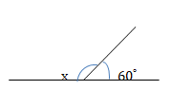
А.${100}^{°}$ B. ${120 }^{°}$ C.${110}^{°}$ D. ${150}^{°}$
- Өгсөн өгөгдлийг ашиглаад мэдэгдэхгүй байгаа өнцгийг олоорой.
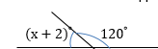

А.$58$ B. ${50}^{°}$ C.${70}^{°}$ D. ${90}^{°}$

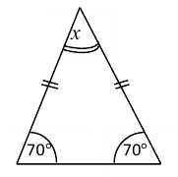
- Гурвалжны мэдэгдэхгүй байгаа өнцийг олоорой.
А.${60}^{°}$ B. ${70}^{°}$ C.${40}^{°}$ D. ${100}^{°}$
6
- Мэдэгдэхгүй байгаа өнцгийг олоорой
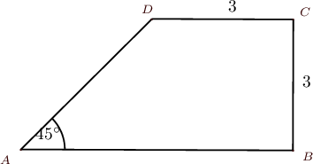
А.${135}^{°}, {90}^{°}, {90}^{°}$ B. ${80}^{°}, {70}^{°}, {90}^{°}$ C.${90}^{°}, {90}^{°}, {100}^{°}$ D. ${60}^{°}, {120}^{°}, {90}^{°}$
- Гурвалны дотоод өнцгүүд 3:4:2 харьцаатай бол хамгийн их өнцгүүдийг олоорой.
А.${100}^{°}$B. ${80}^{°}$ C.${110}^{°}$ D. ${150}^{°}$

- $<AC={85}^{°}$ $<BD=?$Мэдэгдэхгүй байгаа өнцгийг олоорой
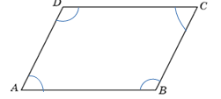
А.${75}^{°}, {75}^{°}$ B. ${85}^{°}, {85}^{°}$ C.${95}^{°}{95}^{°}$ D. ${82}^{°}, {82}^{°}$
- Мэдэгдэхгүй байгаа хэрчмийн уртыг олоорой. MN=?
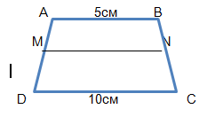
A.7.5 B. 8.5 C. 9.5 D.10.5

- Мэдэгдэхгүй байгаа өнцгийг олоорой
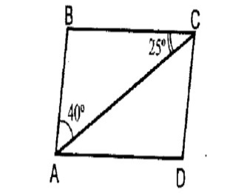
- ${90}^{°}, {90}^{°}, {50, }^{°} {65}^{°}$ B. ${150}^{°}, {120}^{°}, {50}^{°}{85}^{°}$ C. ${70}^{°}, {60}^{°}$ , ${85}^{°}, {85}^{°}$ D. ${115}^{°}, {100}^{°}{, 75}^{°} , {75}^{°}$,
- Мэдэгдэхгүй байгаа өнцгийг олоорой
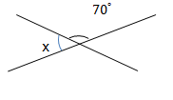
- ${110}^{°}$ B. ${120}^{°},$ C. ${130}^{°}$ D. ${90}^{°}$
- Дараах тодорхойлолтоос аль нь хамар өнцгийн тодорхойлолт вэ?
A.хамар өнцгүүд хурц
B. хамар өнцгүүд мохоо
C.хамар өнцгүүд тэнцүү
D.хамар өнцгүүдийн нийлбэр ${180}^{°}$
- Тойргийн радиус 10см бол тойргийн уртыг олоорой.
А. 62,8см
B. 20см
C. 52,8см
D. 48,2см
- Дугуйн талбай 314${см}^{2}$ бол радиусыг ол.
А.10
B.5
C.7
D.6
- Параллелограммын талбай ${450м}^{2}$ өндөр нь 15м бол суурийн уртыг ол.
A.30м
B.20м
C.25м
D.40м
- Трапецийн талбай ${80см}^{2}$ сууриуд нь 2:3 харьцаатай өндөр нь 8см бол сууриудыг ол.
A. 8 ба 2 см
B. 4 ба 6 см
C. 2 ба 3 см
D. 5 ба 10 см
- Тэгш өнцөгт параллелепипедийн эзэлхүүн 400${см}^{2}$, урт нь 8см, өргөн нь 5см бол өндрийг ол.
A.10см
B.4см
C.7см
D.6см
- Адил хажуут гурвалжны хажуу тал нь а-2 суурь a+1 бол дүрсийн периметрийг олох илэрхийлэл зохиогоорой.
A. 3a-3
B. 2a-1
C. a-0.5
D. 3a-5
- Гурвалжны талбайг ол.
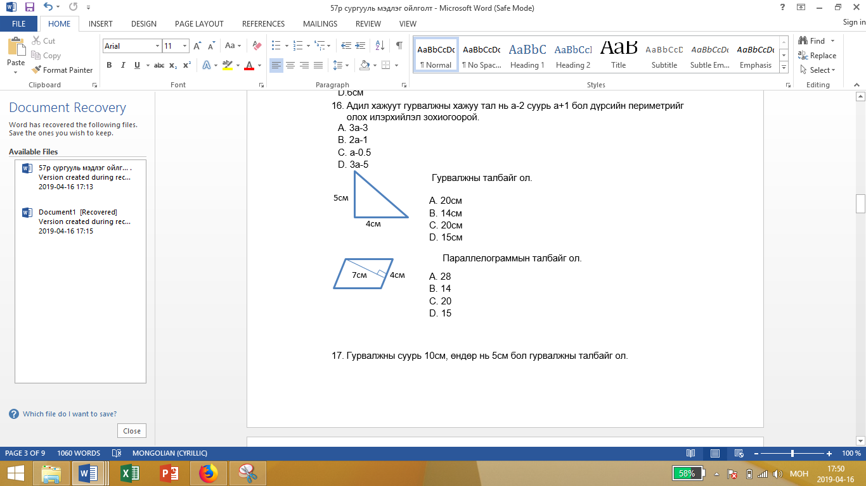
А. 20см
B. 14см
C. 10см
D. 15см
- Параллелограммын талбайг ол.
А. 28
B. 14
C. 20
D. 15
- Гурвалжны суурь 10см, өндөр нь 5см бол гурвалжны талбайг ол.
A. ${50см}^{2}$
B. ${25см}^{2}$
C. 30см
D. 10см
- Трапецийн сууриуд 20см ба 10см талбай нь 90${см}^{2}$ бол өндрийг ол.
A. 6
B. 5
C. 8
D. 4
- Хоёр цэгийг дайруулан хэдэн шулуун татаж болох вэ ?
- 2
- 4
- 1
- 5
- Гурвалжны оройг эсрэг талын дундажтай холбосон хэрчмийг ........ гэнэ.
- Өндөр
- Медиан
- Биссектрис
- хэрчим
- Гурвалжны өндөр, медиан, биссектрис хэдэн цэгт огтлолцох вэ?
- 3
- 2
- 1
- 4
- Зөв гурвалжны биссектрис талуудаа хэрхэн хуваах вэ ?
- Тэнцүү хуваана.
- 2:1 харьцаатай хуваана.
- 1:2 харьцаатай хуваана.
- 4:6
- ...... нь a+b>c, c+a>b, b+c>a тэнцэтгэл бишийг хангана.
- Олон өнцөгт
- Гурвалжин
- Куб
- Квадрат
- Гурвалжны нэг оройгоос татсан өндөр эсрэг талдаа хэдэн градус өнцөг үүсгэх вэ?
- 60
- 30
- 90
- 45

- AB хэрчмийн дундаж N цэгийн координатыг ол. A(1,1) B(5,5)
- N(2,1)
- N(2,2)
- N(3,3)
- N(4,5)
- MN хэрчмийн дундаж цэгийн координат нь O(5,-4) байв. M(x,-6) , N(3,-2) бол x-г ол.
- -2
- 2
- 7
- -7
- Гурвалжны 2 талын дундаж цэгүүдийг холбосон хэрчмийг ................ гэнэ.
- Дундаж шугам
- Медиан
- Биссектрис
- Өндөр
- Гурвалжны ..................... нь өнцгөө таллан хуваана.
- Медиан
- Биссектрис
- Өндөр
- Дундаж
- 4см талтай зөв дөрвөн өнцөгт суурьтай, 6см өндөртэй призмийн гадаргуун талбайг ол.
- 48 см²
- 96 см²
- 144 см²
- 176 см²
- 4см талтай зөв дөрвөн өнцөгт суурьтай, хажуу талын өндөр нь 6см пирамидын гадаргуун талбайг ол.
- 12 см²
- 16 см²
- 48 см²
- 64 см²
- Зөв дөрвөн өнцөгт призмийн суурийн талууд 15см, гадаргуун талбай нь 1050 см² бол призмийн өндрийг ол.
- 9см
- 10см
- 11см
- 12см
- АВС гурвалжингийн АВ=3см, AC=5см, ∡A=∡N, MNP гурвалжны MN=10см, NP=6см бол энэ хоёр гурвалжин ямар шинжээр төсөөтэй вэ? Төсөөтэй болохыг тодорхойлоорой.
- ТТТ шинжээр
- ТӨТ шинжээр
- ӨӨ шинжээр
- Аль нь ч биш
- Бүх талс нь тэнцүү зөв гурвалжин пирамидын гадаргуун талбай нь 360см.кв байв. Нэг талсынх нь талбайг олоорой.
- 36 см²
- 60 см²
- 90 см²
- 180 см²
- Зөв гурвалжин суурьтай пирамидын $S_{c}=3,6{см}^{2}$, суурийн тал 2,7см, хажуу талсын өндөр 6см бол биетийн гадаргуун талбайг олоорой.
- 24.3 см²
- 25.6 см²
- 26.8 см²
- 27.9 см²
- Аль гурвалжин ABC гурвалжинтай төсөөтэй вэ ?
- DEF
- GHI
- Хоёулаа
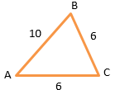
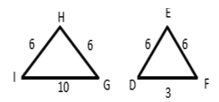
- Аль нь ч биш

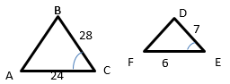
- ABC гурвалжинтай DEF гурвалжин ямар шинжээр төсөөтэй байна вэ ?
- ТТТ шинжээр
- ТӨТ шинжээр

- ӨӨ шинжээр
- Аль нь ч биш

- Өгөгдсөн гурвалжнууд төсөөтэй бол мэдэгдэхгүй байгаа талыг ол.
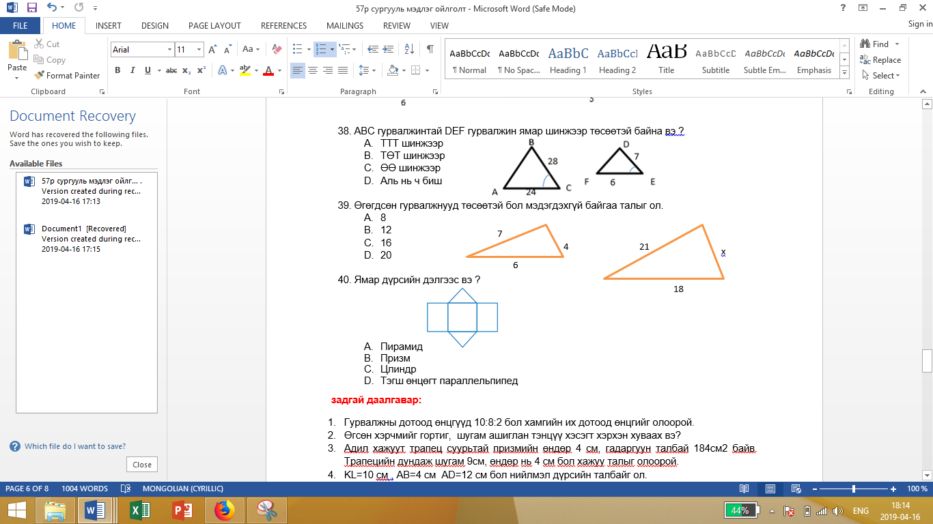
- 8
- 12
- 16
- 20

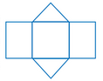
- Ямар дүрсийн дэлгээс вэ ?
- Пирамид
- Призм
- Цлиндр
- Тэгш өнцөгт параллельпипед
/Чадвар-22 /
- х-ийн утгыг ол.

${ x+30}^{0}$ ${70}^{0}$

- ${80}^{0}$ B.${ 100}^{0}$ C. ${30}^{0}$ D. ${ 40}^{0}$
- х-ийн утгыг ол.

${30}^{0}$ $x-{10}^{0}$

- ${20}^{0}$ B.${ 40}^{0}$ C. ${120}^{0}$ D. ${ 140}^{0}$
- Гурвалжны дотоод өнцгүүд 2:3:4 харьцаатай бол бага өнцгийн хэмжээг ол.
А. ${80}^{0}$ B.${ 60}^{0}$ C. ${40}^{0}$ D. ${ 20}^{0}$
- Гурвалжны дотоод өнцгүүд 1:2:3 харьцаатай бол их өнцгийн хэмжээг ол.
А. ${90}^{0}$ B.${ 30}^{0}$ C. ${60}^{0}$ D. ${ 40}^{0}$
- Зөв зургаан өнцөгтийн дотоод өнцөгтийн дотоод өнцгийн нийлбэрийг ол.
А. ${360}^{0}$ B.${ 540}^{0}$ C. ${720}^{0}$ D. ${ 900}^{0}$
- Зөв таван өнцөгтийн дотоод өнцөгтийн дотоод өнцгийн нийлбэрийг ол.
А. ${900}^{0}$ B.${ 720}^{0}$ C. ${360}^{0}$ D. ${ 540}^{0}$
- Трапецийн дундаж шугам нь 8 см, их суурь нь 10 см бол бага суурийн уртыг ол.
А. 18см B. 2см C. 9 см D. 6см
- Трапецийн дундаж шугам нь 5 см, бага суурь нь 3 см бол их суурийн уртыг ол.
А. 7см B. 8 см C. 13см D. 6см
- Трапецийн талбай нь 200см² , өндөр нь 10см бол дундаж шугамыг ол.
А. 20 см B. 40 см C. 30 см D. 10 см
- Трапецийн дундаж шугам нь 12 см , өндөр нь 8 см бол талбайг ол.
А. 96см² B. 48см² C. 42см² D. 20см²
- 16 см диаметртэй дугуйн талбайг ол.
А. $32π$ B. $64π$ C.$16π$ D. $256π$
- 14 см диаметртэй дугуйн талбайг ол.
А. $49π$ B. $28π$ C.$196π$ D. $14π$
- Нэг гурвалжны талууд 10см, 8см, 9см бөгөөд төсөөгийн коэффициент нь 3 бол нөгөө гурвалжны талуудыг ол.
А. $13см, 11см,12см$ B. $30см, 24см, 27см$ C.$30см, 8см, 12см$ D. 30см, 24см, 22см
- Нэг гурвалжны талууд 7 см, 14 см, 8 см бөгөөд төсөөгийн коэффициент нь 2 бол нөгөө гурвалжны талуудыг ол.
А. $14см, 28см,16см$ B. $9 см, 16 см, 10 см$ C.$14см, 26 см, 16 см$ D. 14 см, 24см, 10см
- MHKP параллелограммын өнцөг HKP=${75}^{0}$ бол KPM өнцөг хэдтэй тэнцүү вэ?
А. ${75}^{0}$ B. ${15}^{0}$ C.${105}^{0}$ D. ${115}^{0}$
- ABCD параллелограммын өнцөг BCD=${67}^{0}$ бол CDA өнцөг хэдтэй тэнцүү вэ?
А. ${67}^{0}$ B. ${13}^{0}$ C.${113}^{0}$ D. ${115}^{0}$
- $0.06м^{3}-ийг см^{3}-ээр илэрхийл.$
А. $600см^{3}$ B. $60см^{3}$ C.$60000см^{3}$ D. $0.006см^{3}$

- $0.04дм^{3}-ийг мм^{3}-ээр илэрхийл.$
А. 0.004м$м^{3}$ B. $40мм^{3}$ C.$4000мм^{3}$ D. $40000мм^{3}$
- L цэг нь MN хэрчмийн дундаж цэг байв. Хэрэв $М\left(1,-2\right), L (7, 3)$ бол$N$ цэгийн координатыг ол.
А. $\left(13,7\right)$B. $(13,8)$ C.$(12,8)$ D.$(6,1)$
- K цэг нь CD хэрчмийн дундаж цэг байв. Хэрэв $C\left(-3,-1\right), K \left(1,4\right)$ бол$D$ цэгийн координатыг ол.
А. $\left(-1;1,5\right)$B. $(6,9)$ C.$(5,9)$ D.$(5,1)$
- Тэгш өнцөгт параллелопидедийн өндөр нь 5см, урт нь 6см, өргөн нь 4 см бол эзэлхүүнийг ол.
А. 100см³ B. $120см^{2}$ C.$110см^{3}$ D.$120см^{3}$
- Тэгш өнцөгт параллелопидедийн өндөр нь 8 см, урт нь 8 см, өргөн нь 5 см бол эзэлхүүнийг ол.
А. 320см³ B. $320см^{2}$ C.$240см^{3}$ D.$125см^{3}$
/ Хэрэглээ -20 /
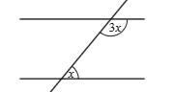
А. ${45}^{0};{135}^{0}$ B. ${20}^{0};{160}^{0}$ C. ${35}^{0};{100}^{0}$ D. ${90}^{0};{90}^{0}$

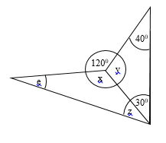
А. ${x=100}^{0}$ B. ${x=80}^{0}$ C. ${x=90}^{0}$ D. ${x=110}^{0}$
$y={110}^{0}$ $y={40}^{0}$ $y={80}^{0}$ $y={130}^{0}$
$e={50}^{0}$ $e={30}^{0}$ $e={10}^{0}$ $e={25}^{0}$
$f={50}^{0}$ $f={10}^{0}$ $f=8^{0}$ $f={25}^{0}$

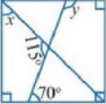
А. ${x=45}^{0}$ B. ${x=100}^{0}$ C. ${x=300}^{0}$ D. ${x=90}^{0}$
$y={110}^{0}$ $y={80}^{0}$ $y={60}^{0}$ $y={180}^{0}$

- Египетийн Хеопсын пирамидыг тэгш өнцөгт параллелепипед хэлбэрийн 2250000 ширхэг чулуугаар өрсөн гэдэг. Чулууны дундаж эзлэхүүн 1.172м³ бөгөөд 1дм³ чулууны жин 2.5кг бол пирамидын жинг олоорой.
А. 1052300т B. 6595500т C. 2587940т D. 1111400т

- Зурагтны дэлгэц нь 32инч, 40инч, 42инчийн диагоналуудтай бол эдгээр хэмжээг сантиметрээр илэрхийлж буурах эрэмбээр жагсаан бичээрэй. /1инч $≈$2.54/
А. 42см, 40см, 32см B. 42инч, 40 инч, 32инч C. 106.68см; 101.6см; 81.28см Г1111400т

- Аль ч гурав нь нэг шулуун дээр үл орших 5 цэгийн хичнээн шулуунаар холбож болох вэ?
А. 15 Б.10 В. 6 Г. 5
- $AC$ хэрчмийн урт $5x$ , $BC$ хэрчмийн урт $3x+4$ ба $C$ цэг AB хэрчмийн дундаж цэг бол $x$-ийн утгыг олоорой.
А. $0.5$ Б. $2$ В. $-2$ Г. $-0.5$
- $AB$ хэрчмийн дундаж $C$ цэг бөгөөд $AC$ хэрмийн урт $x+6, AB$ хэрчмийн урт $3x+9$ бол $x$-ийн утгыг олоорой.
А. $3$ Б.$-1,5$ В. $– 1,7$ Г. $-3$
- Координатын хавтгайн нэгдүгээр мөчийн биссектрис дээр орших F дүрсийг цагийн зүүний дагуу 135⁰ –аар эргүүлэхэд үүсэх F₁ дүрс хэддүгээр мөчид орших вэ?
А. IY мөчид Б. II мөчид В. II ба III мөчид Г. III ба IY мөчид
- $A(-2;3)$ координаттай A цэгийг $(4;-1)$ чиглэлд параллелиар зөөсний дараа үүсэх A₁ цэгииг $OX$ тэнхлэгийн хувьд тэгш хэмтэй хувиргахад үүсэх A₂ цэгийн координатыг олоорой.
$А. (4;1) Б. (3;-1) В. ( -2;-2) Г. (2;-2)$
- Гурдалжны талууд 2:4:5 харьцаатай ба түүнтэй төсөөтэй гурвалжны их тал 10см бол энэ гурвалжны талуудыг ол.
a. 6, 8, 10 b. 2, 4, 5 c. 4, 8, 10 d.10, 20, 25
- Гурвалжны талууд 0.8 м , 1.6 м , ба 2 м бөгөөд түүнтэй төсөөтэй гурвалжны периметр 5.5 м бол энэ гурвалжны талуудыг ол.
A. 1.6м, 3.2м, 4м b.1.2м, 2.4м, 3м c. 2.4м, 4.8м, 6м d. 0.4м, 0.8м, 1м
- Зөв 4-н өнцөнт призмийн суурийн талбай 144 см² , өндөр нь 14 см бол хажуу гадаргуугийн талбайг ол.
a) 168 b) 104 c) 208 d)248
- Бат 2м урттай, 1м өргөнтэй, 3м өндөртэй шкабыг хуулгаар бүрэхээр болжээ.1м² хуулганы үнэ 1200төгрөг бол Батад хэдэн төгрөг хэрэгтэй вэ?
a) 26400 b) 13200 c) 24000 d) 21600
- SABCD пирамидийн суурь 2.5см, 3см урттай тэгш өнцөгт бөгөөд түүний хажуу талсын өндөр 8см бол гадаргуун талбайг ол.
a) 44см² b) 49,6см² c) 95,5см² d) 51.5см²
- Тэгш өнцөгт гурвалжны катетууд 12см ба 15 см бол түүний талбайг ол.
- 180см² b. 90см² c. 360см² d. 45см²
- Тойргийн талбай 38,465 дм² бол тойргийн уртыг олоорой.
- 18,87925дм b. 3,5дм c. 21,98дм d. 7дм
- Трапецийн талбай 200см², сууриуд 2:3 харьцаатай, өндөр нь 10см бол түүний суурийн уртуудыг олоорой.
- 20см b. 40см c. 8см d.100см
- Паралелограммын талбай олох томьёог ашиглан хүснэгтийг нөхөөрэй.
 | Суурийн урт | Өндөр | Талбай
А | 5см | 0,4см
Б | 6дм |  | 120см²
В |  | 1500см | 450м²
Г | 2м |  | 326см²
Д | 100мм | 3см
- А-2см² Б- 0,003м В-2см Г-1,63см Д-30см²
- А-1,63см Б-30см² В-0,003м Г-2см² Д- 2см
- А-0,003м Б-2см В-2см² Г-30см² Д-1,63см
- А-2см² Б-2см В-0,003м Г-1,63см Д-30см²
- 18 см диаметртэй хагас дугуй дотор хоёр хагас дугуй зуржээ. Будсан дүрсийн талбай нь хагас дугуйн талбайн хэдэн хувь болох вэ?
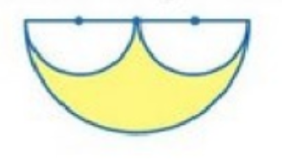
a. 100% b. 50% c. 75% d.25%
Задгай даалгавар
/Мэдлэг ойлголт- 4/
      - Гурвалжны дотоод өнцгүүд 10:8:2 бол хамгийн их дотоод өнцгийг олоорой.
      - Өгөдсөн AB хэрчмийг гортиг, шугам ашиглан тэнцүү хэсэгт хэрхэн хуваах вэ?
      - Пирамидын хажуу талсын өндөр нь 16 м ба зөв 6 өнцөгт суурийн тал нь 5.5 м бол хажуу гадаргуун талбайг ол.
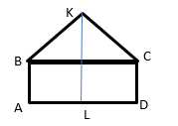
      - KL=10 cм , AB=4 см AD=12 см бол нийлмэл дүрсийн талбайг ол.

/Чадвар-8 /
- Будагдсан дүрсийн талбайг ол.
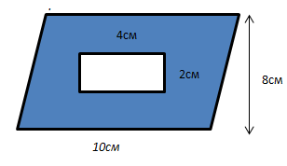

- Будагдсан дүрсийн талбайг ол.
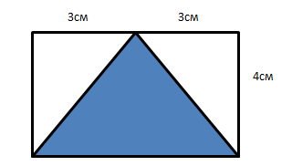
- Тэгш өнцөгт гурвалжин суурьтай призмийн суурийн гурвалжны катетууд нь 3 см, 4 см, гипотенуз нь 5 см бөгөөд призмийн өндөр нь 12 см бол гадаргуун талбайг ол.
- Тэгш өнцөгт гурвалжин суурьтай призмийн суурийн гурвалжны катетууд нь 8 см, 6 см, гипотенуз нь 10 см бөгөөд призмийн өндөр нь 9 см бол гадаргуун талбайг ол.
- Гүдгэр таван өнцөгтийн өнцгүүд 1:2:2:2:3 харьцаатай бол өнцгүүдийг ол.
- Гүдгэр зургаан өнцөгтийн өнцгүүд 2:2:2:2:1:3 харьцаатай бол өнцгүүдийг ол.
- а. $A\left(1,3\right), B\left(6,4\right), C\left(6,-2\right), D(1,-1)$ дүрс байгуул.
б. ОY тэнхлэгийн хувьд тэгш хэмтэй хувирга.
в. Дүрийг (2,3) чиглэлээр параллель зөө.
- а. $A\left(-1,5\right), B\left(5,4\right), C\left(3,1\right), D(-3,1)$ дүрс байгуул.
б. ОX тэнхлэгийн хувьд тэгш хэмтэй хувирга.
в. Дүрийг (2,3) чиглэлээр параллель зөө.
/ Хэрэглээ-8 /
- Шулуун дээр A; B; C; D цэгүүдийг энэ дарааллаар тэмдэглэв. Хэрэв үүссэн хэрчмүүд AB:BC:CD = 3:4:5 харьцаатай бөгөөд CD – AB = 3.6 см бол AB=? BC=? CD=?
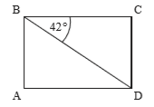
∡CBD = 42⁰ бол
А. ∡ACD = ?
Б. ∡CAD = ?
В. Уг хоёр өнцгийг хэрхэн олсоноо тайлбарлаарай.
Г. Солбисон өнцгийг нэрлээрэй.

- ABC ба DEF гурвалжнуудын $<A= <E ; <B=<D;AB=16см ;BC=20см;DE=12 см;AC-EF=6см болно.$
- ABC ба DEF гурвалжнуудыг зурж тэмдэглэ.
- DF талын уртыг ол.
- AC талыг EF-ээр илэрхийл.
- AC ба EF талын уртыг ол.
- Адил хажуут шулуун гурвалжин призмийн суурийн талбай 15см² суурьт буусан өндөр нь 5см, харин призмийн өндөр нь 12 см ба гадаргуун талбай 172см² болно.
- Хажуу гадаргуун талбайг ол.
- Суурийн периметрийг ол.
- Гурвалжны суурьт буусан өндрийн эсрэг талын уртыг ол.
- Гурвалжны үлдсэн талуудын уртыг ол.
- 2см радиустай тойргийг к=3 коэффициенттай хувиргалтаар гомотетийн төв нь гадна болон тойргийн төв дээр байхаар хувиргаж зураарай.
- Трапецийн дундаж шугам 12см, өндөр нь 10см бол түүний талбайг олоорой. Мөн сууриудын уртын нийлбэрийг олоорой.
- Параллелепипедийн эзлэхүүн 600см³, урт нь 8см, өргөн нь 5см бол өндрийг олж, түүний гадаргуугийн талбайг олоорой.
- $А (4;0)$ координаттай цэг өгөджээ.
A. Координатын хавтгай дээр А цэгээ тэмдэглээрэй.
B. Тэмдэглэсэн цэгээ (-3;2) чиглэлд параллелиар зөөж В цэгийг байгуулаарай.
C. В цэгийг тооллын эхийн хувьд тэгш хэмтэй хувирган С цэгийн байгуулаарай.
D. Үүссэн АВС гурвалжны талбайг олоорой.
- Дурын хурц өнцөгт АВС гурвалжин зураарай.
A. А ба В оройгоос татсан биссектрис байгуулаарай.(огтлолцлын цэгийг D гэж тэмдэглээрэй)
B. $∡BAC={80}^{0}, ∡ABC={40}^{0}$ бол $∡ADB$ өнцгийн хэмжээг олоорой.
C. ADB гурвалжны D оройгоос татсан медиан байгуулаарай.

ХЭМЖИГДЭХҮҮНИЙ АГУУЛГЫН ДААЛГАВРЫН САН:
- Хамар өнцгүүд:
- Тэнцүү b) Хоёулаа хурц c) Ялгавар нь 90 градус d) Нийлбэр нь 180 градус
- Босоо өнцгүүд:
- Тэнцүү b) Тэнцүү биш c) Ялгавар нь 90 градус d) Нийлбэр нь 180 градус
- Гурвалжны хамгийн их өнцгийн эсрэг ................... тал оршино.
- Бага тал b) Их тал c) Дунд тал d) Ямар ч тал оршихгүй
- Гурвалжны хамгийн бага өнцгийн эсрэг .................... тал оршино.
- Бага тал b) Их тал c) Дунд тал d) Ямар ч тал оршихгүй
- Гурвалжны дотоод өнцгүүдийн нийлбэр хэдэн градус байдаг вэ?
- 180 градус b) 90 градус c) 150 градус d) 360 градус
- Адил хажуут гурвалжны суурийн хоёр өнцөг ...................... байна.
- Тэнцүү b) Мэдэж болохгүй c) Хоёулаа мохоо d) Хоёулаа ялгаатай
- Гүдгэр дөрвөн өнцөгтийн дотоод өнцгүүдийн нийлбэр хэдэн градус вэ?
- 180 градус b) 90 градус c) 150 градус d) 360 градус
- 1 га талбай хэдэн метр квадраттай тэнцүү вэ?
- 100м² b) 1000м² c) 10000м² d) 1м²
- 1 ар хэдэн метр квадраттай тэнцүү вэ?
- 100м² b) 1000м² c) 10000м² d) 1м²
- 1см³ хэдэн дм³ –тэй тэнцэх вэ?
- 1дм³ b) 0,1дм³ c) 0,01дм³ d) 0,001дм³
- 1литр хэдэн см³-тэй тэнцүү вэ?
- 1см³ b) 10см³ c) 100см³ d) 1000см³
- 1 сөөм дунджаар хэдэн см-тэй тэнцүү вэ?
- 13см b) 14см c) 15см d) 16см
- 1 мухар сөөм дунджаар хэдэн см-тэй тэнцүү вэ?
- 11см b) 12см c) 13см d) 14см
- $∆$ABC$\sim ∆$DEF хоёр гурвалжин төсөөтэй байв. AB=2; BC=4; AC=3 ба төсөөгийн коеффициент нь k=2 бол DEF гурвалжны талуудын уртыг ол.
- DE=4; EF=8; FD=6 b) DE=4; EF=8; FD=7 c) DE=4; EF=9; FD=6 d) DE=5; EF=7; FD=6
- $∆$ABC$\sim ∆$DEF хоёр гурвалжнууд төсөөтэй байв. AB=3; BC=7; AC=5 ба DE=1.5 бол төсөөгийн коеффициент ба нөгөө талуудыг ол.
- k=2; EF=3.5; FD=2.5 b) k=1,5; EF=3.5; FD=2.5 c) k=3; EF=9; FD=6 d) k=4.5; EF=11; FD=10
- $∆$ABC$\sim ∆$DEF хоёр гурвалжин төсөөтэй ба AB=24; BC=48; AC=36 ба P_{DEF}=36 бол DEF гурвалжны талуудын уртыг ол.
- DE=8; EF=16; FD=6 b) DE=12; EF=8; FD=11 c) DE=4; EF=9; FD=6 d) DE=8; EF=15; FD=6
- Ирмэгийн тоо нь 6, талсын тоо 4 бол оройн тоо хэд вэ, уг биетийг нэрлэ.
- 4, гурвалжин суурьтай призм b) 3, призм c) 4, куб d) 5, пирамид
- Нэг гурвалжны хоёр тал нь нөгөө гурвалжны хоёр талтай харгалзан пропорционал бөгөөд эдгээр талуудын хоорондох өнцгүүд нь харгалзан тэнцүү байвал энэ хоёр гурвалжин төсөөтэй байна. Яаж тэмдэглэдэг вэ?
- ТӨТ b) ТТӨ c) ӨТТ d) Бүгд зөв
- Тэгш өнцөгт параллелопипедийн урт 12см, өргөн 8см, өндөр 6см бол эзэлхүүнийг ол.
- 576 b) 576см³ c) 288см³ d) 288
- Кубийн гадаргуун талбай 54см² бол ирмэгийн урт болон эзлэхүүнийг олоорой.
- 3см, 27см³ b) 3см, 13.5см³ c) 1,5см, 27см³ d) Бүгд зөв

- Гурвалжны гадаад өнцгүүдийн харьцаа 5:4:3 бол дотоод өнцгүүдийг ол.
A.$30°;60°;90°$ B. $75°;45°;60°$ C. $75°;35°;70°$ D. 6$0°;80°;40°$
- Трапецийн их суурь нь 12 см , дундаж шугам нь 7 см бол бага суурийг ол.
A.4 B.2 C.9.5 D.3
- A(-4;5) , B(-4;-6) хоёр цэг өгөгдөв. AB хэрчмийн дундаж цэгийн координатыг ол.
A.$\left(0;-\frac{1}{2}\right)$ B.$\left(-\frac{1}{2} ;-4\right)$ C. $\left(-4;-\frac{1}{2}\right)$ D. $\left(-4;-5,5\right)$
- Трапецийн сууриуд 40 см ба 30 см, талбай нь 105 ${см}^{2}$ бол өндрийг ол.
- 4 B. 3 C. 7 D.15
- Тэгш өнцөгт параллельпипедийн уртууд 11: 5: 6 харьцаатай,эзэлхүүн нь 2640 ${см}^{3}$ бол талуудын уртыг ол.
- 11; 5 ; 8 B. 88 ;40 ;48 C. 22; 10 ; 12 D. 11; 5; 6
- Трапецийн өндөр нь дундаж шугамын 0,32-той тэнцүү урттай байв.Хэрэв трапецийн талбай 32 ${см}^{2}$ бол сууриудын уртын нийлбэр ол.
A.20 B.$\frac{32}{10}$ C.10 D. $\frac{20}{32}$
- Параллель хоёр шулууныг гуравдахь шулуунаар огтлов.
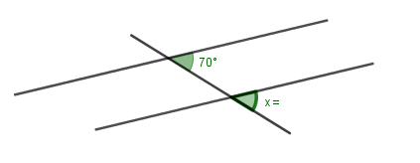
- $140°$ B. $75°$ C. $280°$ D. $70°$
- Зөв дөрвөн өнцөгт призмийн суурийн талууд 20 см, гадаргуун талбай 1760 ${см}^{2}$ бол призмийн өндрийг ол.
- 12 B. 16 C. 20 D. 24
- $∆ABC \sim ∆A_{1}B_{1}C_{1}$ ба $∆A_{1}B_{1}C_{1}$-ны талууд харгалзан$A_{1}B_{1}=20, A_{1}C_{1}=36, B_{1}C_{1}=52$ ба $P_{ABC}=27$ бол $∆ABC -$ны талуудыг ол.
- 5; 9; 13 B. 10; 18; 26 C. 15; 27; 39 D.20; 36; 52
30. $ABC$ гурвалжны $AB ба BC$ талуудын дундаж цэгийг $M ба N$ гэе. Тэгвэл $AC:MN$ харьцааг ол.
A. 2:1 B. 3:2 C. 4:3 D. 2:3
- AB=20 см байх хэрчим дээр С цэгийг тэмдэглэв. АС ба СВ хэрчмийн дундажуудын
хоорондох зайг олоорой.
А. 5 см B. 15см C. 10 см D. 12 см
32. 1дм²+2см²+3мм²= утгыг олоорой
А. 123см² B. 10203мм² C. 102,3дм² D. 1,023 м²
33. 6м урт, 4 м өргөн, 5м өндөртэй тэгш өнцөгт параллелопипед хэлбэрийн усан санг 1 цагт 5м³ ус гоождог цоргоор хэдэн цагт дүүргэх вэ?
А. 24ц B. 24мин C. 12ц D. 12мин
34. Бат 3,6га-д ногоо тарив. Талбайн 1/3-д нь төмс, 1/6-д нь лууван үлдсэнд нь байцаа тарив. Төмс, байцааг тарьсан нийт талбайн хэмээг олоорой.
А. 3000м² B. 300м² C. 30м² D. 30000м²
35. АВ=12см хэрчим өгөгдөв. М-нь АВ хэрчмийн дундаж цэг, К-нь МВ хэрчмийн дундаж цэг бол АК хэрчмийн уртыг олоорой.
А. 9см B. 6см C. 3 см D. 12 см
36. Адил хажуут гурвалжны оройн өнцөг 40⁰ бол суурийн өнцгүүдийг олоорой.
А. 140⁰ B. 120⁰ C. 60⁰ D. 70⁰
37. 4см урттай ирмэгтэй кубын нийт ирмэгийн уртыг олоорой.
А. 40дм B. 48дм C. 48 см D. 40см
38. 20 м³ эзэлхүүнтэй биетийг 800 тэнцүү хэсэгт хуваахад үүссэн биеийн эзэлхүүнийг олоорой.
А. 25дм³ B. 25м³ C. 25дм² D. 25м²
39. Жимсийг 7 сагсанд савлахад 4 кг үлдэх ба яг тийм 10 сагсанд тэнцүүхэн савлавал сагс бүрд 500 гр дутна. Хэдэн кг жимс байсан бэ?
А. 25000гр B. 2500кг C. 250кг D. 250 гр
40. Нэг кг нь 5200 төг ба 6400 төг-ний үнэтэй 2 янзын чихрээс хольж 1 кг-ыг авахад 5500 төг болов. Чихэр тус бүрээс хэдэн гр-ыг авсан бэ?
А. 7,5кг 2,5кг B. 75гр, 25гр C. 0,75кг, 0,25кг D. 0,75гр, 0,25гр
41. Урт, талбай, эзлэхүүнийг хэмжих нэгжүүдийг зөв харгалзуурай.
1. Хэрчмийн урт a. м³
2. Дүрсийн талбай б. дм²
3. Биетийн эзлэхүүн б. км
42. Урт, талбай, эзлэхүүнийг хэмжих нэгжүүдийг зөв харгалзуурай.
1. Хэрчмийн урт a. гектар
2. Дүрсийн талбай б. инч
3. Биетийн эзлэхүүн б. литр
- 1 инч нь ойролцоогоор 2.54 см орчим байдаг бол 254 см нь хэдэн инч болох вэ?
- 100 инч
- 10 инч
- 1инч
- 1000инч
- Хэрэв гурвалжны талбай 15 кв.см, суурийн урт 2 cм, бол уг суурьт буулгасан өндрийн уртыг олоорой.
- 3.5 cм
- 5 cм
- 7 cм
- 15 cм
- Зурагт үзүүлсэн хэмжээс бүхийн тэгш өнцөгт хэлбэртэй тариалангийн талбайн хэмжээг гектар (Га)-аар илэрхийлсэн нь аль вь?

2км

450 м

- 90 га
- 900 га
- 9000 га
- 900000 га
- 1 литр нь 1 дм.куб-тэй тэнцэх эзлэхүүний нэгж юм. 260 литр багтаамжтай хөлдөөгчний эзлэхүүнийг м.куб-ээр илэрхийлсэн нь аль вэ?
- 2600 м³
- 260 м³
- 26 м³
- 0.26 м³
47. r = 7м радиустай дугуйн талбайг олоорой. ($π=3.14)$
- 153.86 м²
- 43.96 м²
- 13.28 м²
- 153 м²

48. Зурагт үзүүлсэн мензурк доторх шингэний хэмжээ аль нь вэ?
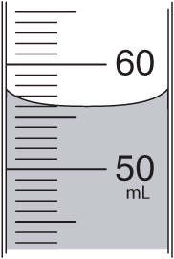
a. 76 мл
8
mL
7
b. 79 мл
c. 7.8 мл
d. 7.6 мл

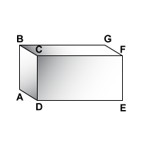
49. Зурагт үзүүлсэн параллелопидийн AD=2 дм, DE=7 дм , EF=4 дм бол гадаргуугийн талбайг олоорой.
- 2100 дм²
- 250 дм²
- 256 дм²
- 275 дм²

50. Гурвалжны мэдэгдэхгүй байгаа өнцгийн хэмжээг олоорой. Гурвалжны өнцгүүд: ;80°; 22°;
- 258°
- 129°
- 32°
- 78°
  - $A\left(3; -2\right)$ , B$\left(2;1\right)$ , C$\left(-2;1\right)$ цэгүүдэд оройтой гурвалжны талбайг ол.
A.$\sqrt{10} ;\sqrt{10} ; 4$ B. $\sqrt{10} ;\sqrt{34} ; 4$ C. $\sqrt{34} ;\sqrt{10} ;\sqrt{12}$ D. $\sqrt{34} ; \sqrt{34} ; \sqrt{10}$
  - Тоон шулуун дээр орших $x=3$ цэгээс 2 нэгж зайд алслагдах цэгүүдийг ол.
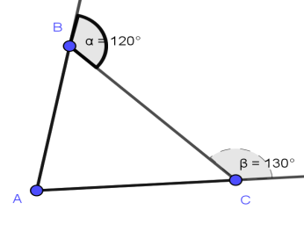
A. -4; 5 B. 4; 5 C. -1; 5 D. 5; 1
  - Зургаас $∡CAB$ өнцгийн хэмжээг ол.
A. ${40}^{0}$ B. ${50}^{0}$ C. ${60}^{0}$ D. ${70}^{0}$
54. $AB=55 см$ хэрчим дээр $P$ цэг тэмдэглэв. $AP ба PB$
хэрчмүүдийн дундаж цэгийн хоорондох зайг ол.
A. 25,5см B. 27,5см C. 29,5см D. олох боломжгүй
- $4,5 тн$ бензинийг 3 шатахуун түгээх газарт $1∶2∶3$ тоонуудад пропорционалаар тараав. Шатахуун түгээх газар тус бүрт хэдэн литр бензин тараасан бэ?
A. 700л , 1400л , 2100л B. 720л,1440л , 2160л C. 750л , 1500л , 2250л D. 760л , 1520л , 2280л
- $36 га$ талбайн уртыг 6 дахин багасгаж өргөнийг 1,5 дахин ихэсгэвэл шинэ талбай хэдэн гектор болох вэ?
A $9 га$ B. $144 га$ C. $216га$ D. $6га$
- Параллелограммын хөрш өнцгүүдийн нэг нь нөгөөгөөс 3 дахин их бол өнцгүүдийг ол.
A. ${45}^{0}, {135}^{0}, {50}^{0}, {150}^{0}$ B. ${45}^{0}, {135}^{0}, {40}^{0}, {120}^{0}$ C. ${45}^{0}, {135}^{0}, {45}^{0}, {135}^{0}$ D. ${45}^{0}, {135}^{0}, {30}^{0}, {120}^{0}$
- Гурвалжны периметр 45 см ба богино тал 11см, харин нөгөө хоёр талын ялгавар нь 5см бол их талын уртыг ол.
A $19см$ B. $19,5см$ C. $20см$ D. $20,5см$
- $A\left(2;3\right), B\left(4;5\right)$ $AB$ хэрчмийн дундаж цэгийн координатыг ол.
A $(2;4)$ B. $(2;5)$ C. $(3;5)$ D. $(3;4)$
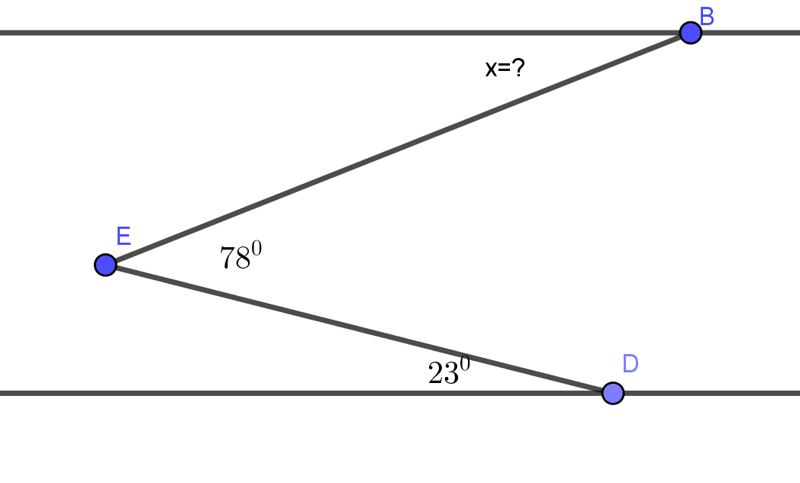
Өгөгдсөн зурагаас $∡х$ ийг ол.
A. ${78}^{0}$ B. ${55}^{0}$ C. ${23}^{0}$ D. ${101}^{0}$

ЗАДГАЙ ДААЛГАВАР :
- Квадратын талбай 144 см² бол түүний талыг м-аар илэрхийл.
- 12 га талбайн уртыг 4 дахин ихэсгэж, өргөнийг 3 дахин багасгав. Шинэ талбайн хэмжээг м²-аар илэрхийл.
- Нэг цоргоноос нэг минутанд 2 л ус гоожно. Нөгөө цоргоор нэг минутанд 500 см³ ус юүлэгдэнэ. Хоёр цоргыг зэрэг нээвэл усан санд 1 цагт хэдэн литр ус хуримтлагдах вэ?
- Тэгш өнцөгт параллелопипедийн өндөр 4 см, эзэлхүүн нь 5400 см³ ба суурийн талууд 3:2 харьцаатай бол гадаргуун талбайг ол.
- Туяа алсын харагч дээр тоглов. Алсын харагчийн радиус 5 м. Туяа 5 удаа тойроход ямар зам туулах вэ?
- Зөв 5 өнцөгт призмийн суурийн талууд 10 см, гадаргуун талбай нь 750см² бол өндрийг ол.
- Бат 15м өргөнтэй, 20м урттай тэгш өнцөгт ногооны талбайныхаа яг голд нь 3м өргөнтэй, 6м урттай тэгш өнцөгт хэлбэртэй газарт сонгино тарьж үлдсэнд нь төмс тарив. 1м²-аас 5 кг төмс хураасан бол нийт хураасан төмсний хэмжээг ол.
- 1 хонь 1 ямааг хамтад нь 5 лангаар, 1 үхэр 1 ямааг хамтад нь 7 лангаар, 1 хонь 1 үхрийг хамтад нь 8 лангаар авдаг бол 3 хонь 2 ямааг 1 үхрийг хамтад нь хэдэн лангаар авах вэ?
- Адил хажуут гурвалжны нэг гадаад өнцөг 40⁰ бол дотоод өнцгүүдийг ол.
- Хоорондоо 600 км зайтай 2 газраас 2 машин угталцан гарав.
Нэг нь 60км/ц, нөгөө нь 25м/с хурдтай бол тэд хэдэн цагийн дараа уулзах вэ?

- а//b бол
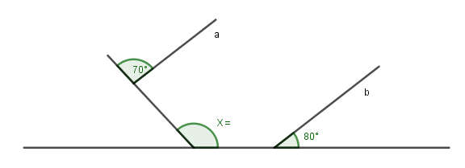
х⁰-ийг ол.
12. Паралель хоёр шулууныг гурав дахь шулуунаар огтлов.Солбисон өнцгүүдийн нийлбэр 130⁰ бол эдгээр өнцгүүдийг ол.
13. Элдэв талт гурвалжны хоёр өнцгийн нийлбэр 120⁰ ба харьцаа нь 2:3 бол гурвалжны өнцгүүдийг ол.
14. Гүдгэр 6 өнцөгтийн сөөлжилсөн гурван өнцгийн нийлбэр 480⁰ бөгөөд харьцаа нь 16:5:3 байв.Үлдсэн гурван өнцгийн харьцаа 7:4:1 бол зургаан өнцөгтийн дотоод өнцгүүдийг ол.

15. Гурвалжны гадаад өнцгүүдийн харьцаа 5:4:3 бол дотоод өнцгүүдийг ол.
16. ...га....ар=10080м² 7га 18ар=……м²
17. Айлын халуун усны тоолуур 5-р сард 16008м³гэсэн заалттай байв.Дараагийн сард 16050м³ гэсэн заалт гарсан бол нэг сарын турш энэ айл хэдэн литр ус хэрэглэсэн вэ?
18. Зуслангийн байшингийн гадаа урт ба өргөн нь 2 дэлэм газарт наран шарлагын талбай байгуулав. Уг талбайн хэмжээг метрийн системд олоорой.

“ӨГӨГДӨЛТЭЙ АЖИЛЛАХ” АГУУЛГЫН ДААЛГАВРЫН САН

Сонгох даалгавар. /мэдлэг ойлголт/
- Бусдын цуглуулсан өгөгдлийг шууд авч болдог эх үүсвэрийг нэрлэнэ үү
А. Анхдагч B. Хоёрдогч C.Гуравдагч D. Аль ч биш
- Хүний гутлын раземир хэмжээ ямар өгөгдөлд хамрагдах вэ?
A. Дискрет өгөгдөл В. Өгөгдөлд хамаарахгүй
С. Тасралтгүй өгөгдөл D. Тоон өгөгдөл
- Хэрэгтэй өгөгдөлөө олж авах үйл ажиллагааг ................................гэнэ.
А. Тоон өгөгдөл цуглуулах В. Өгөгдөл цуглуулах
С. Чанарын өгөгдөл цуглуулах D. Аль нь ч биш
- Дэлгүүрийн худалдагч өдөр бүр зарсан талхныхаа тоог бичжээ.
51, 48, 35, 55, 48, 52, 39, 55, 48, 60, 58, 38, 56, 55, 48.Худалдагч хэдэн өдрийн турш тэмдэглэл бичсэн бэ?
A.11 B.14 C.15 D.12
- Дараах өгөгдлийн моодыг олоорой.
42, 49, 60, 35, 27, 41, 36, 61, 34, 37, 35, 36, 43, 64, 42, 36, 36, 50
- 8 B. 39 C. 36 D. 42.4
- 8 өдрийн агаарын температурыг хэмжихэд -1, -4, -5, 6, 7, 8, 9, 10 байсан бол уг өгөгдлийн далайцыг олоорой
A.11 B.9 C. 5 D. 15
- Олон өнцөгтийн оройн тоо нь ..................... өгөгдөл юм.
А. Чанарын B. Дискрет C. Тасралтгүй D. Аль нь ч биш
- Гурвалжны төрөл нь ..................... өгөгдөл юм.
А. Чанарын B. Дискрет C. Тасралтгүй D. Аль нь ч биш
9. Гурвалжны талын урт нь ....................... өгөгдөл юм.
А. Чанарын B. Дискрет C. Тасралтгүй D. Аль нь ч биш
10. Сурагч өгсөн гурван тоог нэмээд 3-т хуваажээ. Түүний олсон хэмжигдэхүүнийг юу гэж нэрлэх вэ?
А. Моод B. Медиан C. Арифметик дундаж D. Далайц
11. Эрэмбэлсэн гурван тооны дунд талын тоо нь 1 бол энэ хэмжигдэхүүнийг юу гэж нэрлэх вэ?
А. Моод B. Медиан C. Арифметик дундаж D. Далайц
12. Эрэмбэлсэн гурван тооны 2 нь тэнцүү бол энэ хоёр хэмжигдэхүүн нь юуг илэрхийлэх вэ?
А. Моод B. Медиан C. Арифметик дундаж D. Далайц
13. Хэрэгтэйөгөгдлөөолжавахүйлажиллагааг ..........................гэнэ.
- Өгөгдөлбүртгэх B. Өгөгдөлцуглуулах
C. Өгөгдөлболовсруулах D. Өгөгдөлолох
- Дараахөгөгдлүүдээсдискретөгөгдлийголоорой.
A. Сурагчдынжин B. Машиныхурд
C. Агаарынхэм D. Сурагчдынтоо
- 5;3;7;1;6;3;4;13;15;7 өгөгдлийнмоодыголоорой.
A.3 B.7 C.2 моодтой D. моодгүй
- Дээрхөгөгдлийндалайцыгол.
- 2 B.15 C.14 D. 10
- Дээрхөгөгдлийнмедианыголоорой.
A.9 B. 4.5 C. 11 D. 5.5
- 4-р сарыннэгэнөдрийнагаарынхэм 3$℃$ байв. Харин шөнөдөө цас орж -14$℃$ болов. Өдөр ба шөнийн температурын зөрүүг олоорой.
A.11C B.-11C C.-17C D. 16C
19. Дараах өгөгдлийн моодыг олоорой.5,5,6,7,7,7,8,9,9,9,10
A.5 B.7 C.моодгүй D.7,9
20. Зарим улсын 2014 оны хүн амын тоог дараах хүснэгтээр харуулав.Далайцыг олоорой
Улс | Хүн амын тоо
Норвеги | 5156451
Финлянд | 5442950
Австри | 8458023
A.3015073 B.3301552 C.19057424 D.5156451
- 3 шоог 5 удаа зэрэг хаяхад нүдний нйилбэр нь дараах байдлаар буув. Гурван шооны моодыг олно уу?
 | I | II | III | IV | V
3 шооны нүдний нийлбэр | 3 | 10 | 11 | 9 | 12
A.3 B.11 C.8 D.9
22. Сурагчдын шалгалтын дүн өгөгдөв. 65,75,80,85,90,95,100далайцыг олоорой.
A.85 B.5 C.35 D.84
23. Дискрет өгөгдөл аль нь вэ?\оноо-1\
A.гутлын размер B.хүний нас C.номны хуудасD. биеийн жин
24. Нийт малын тоог олоорой.
Ямаа | IIII IIII
Хонь | III
Морь | IIII I
Тэмээ | IIII
үхэр | IIII IIII I
A.30 B.31 C.32 D.33
25. Аль нь дискрет хэмжигдэхүүн бэ?
А. Хүүхдийн биеийн жин B. Номын хуудасны тоо
С. Лонхонд байгаа усны хэмжээ D.Бялууны диаметр
26. Дараах өгөгдлөөс далайцыг ол.
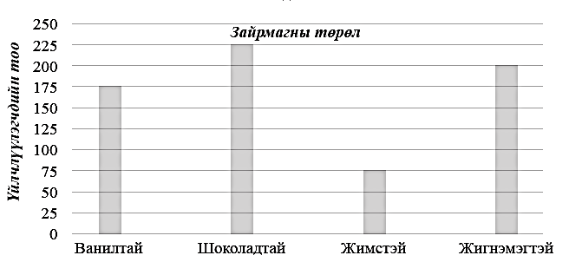

A.100 B.120 C.150 D.75
27. Үнэн өгүүлбэрийг ол.
А. Өгөгдөл моодгүй байж болно В. Өгөгдөл 2 ширхэг медиантай байж болно С. Дундаж нь өгөгдөл дотроо заавал байна. D. Далайц заавал 0 –ээс их тоо байна
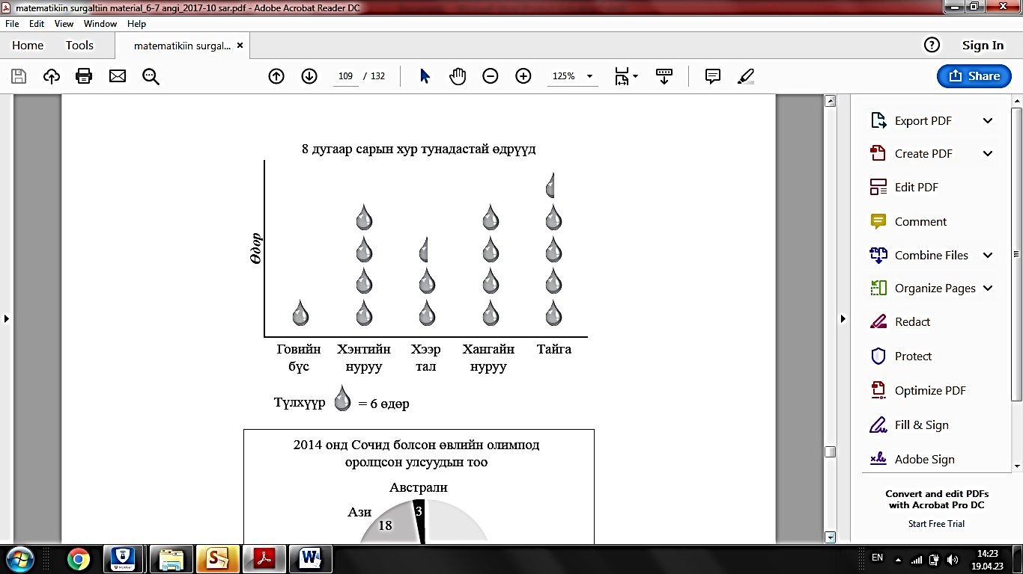
28. Нийт хэдэн өдөр хур тунадас буусан бэ?

А.102 B. 96 C.17 D.16
29. Сурагчдынөндрийгхэмжжээ. 168, 138, 156, 143, 145, 162, 156, 149, 145, 167
Өгөгдөл хэдэн моодтой вэ?
А.1 B.2 C.3 D. Моодгүй
30. Дэлхийн аварга шалгаруулах шатрын тэмцээнд 18-20 насны 6, 21-23 насны 9, 24-26 насны 15, 27-30 насны 12 тамирчин оролцохоор бүртгүүлэв. Хэдэн тамирчин оролцохоор бүртгүүлсэн бэ?
А. 42 B.9 C.40 D.13

Сонгох даалгавар. /чадвар/
- 40-н сурагчтай ангиас 100 оноотой шалгалт авч үр дүнг диаграммаар харуулжээ. 4-р түвшний сурагч хэд байна вэ?

A.5 B.6 C.4 D.8
- Сурагч Анужингийн цуглуулганд 15 ном байв. Тэдний жин 12, 15,10, 8, 12, 7, 11, 4, 6, 7, 2, 5, 13, 6, 18 бол 10-13 завсарт хичнээн ном байна вэ?
A.4 B.6 C.3 D.5
- Уран зохиолын хичээл дээр сурагчдын уншсан өгүүллэгийн тоог давтамжийн хүснэгтээр өгөв. 5-с бага өгүүллэг уншсан хичнээн сурагч байна вэ?
Уншсан өгүүллэгийн тоо | Давтамж
0 | 8
2 | 5
3 | 10
4 | 6
6 | 4
8 | 6
A.39 B.33 C.23 D.29
- 33;34;26;24;25;20;16;17;16;14 өгөгдлийнмедианыгол.
A.34 B.11 C.22 D.14
5. $3, х, 2х$өгөгдлийн арифметик дундаж 7 бол х – ийг ол.
А. 5 B. 6 C. 7 D. 8
6. $3, х, 2х$өгөгдийн моод 3 бол х – ийг ол.
А. 1.5 B. 3 C. 3, 1.5 D. Аль нь ч биш
7. $3, х, 2х$ өгөгдлийн х< 0 бол медианыг ол.
А. 2х B. 3 C. x D. Аль нь ч биш
8. $3, х, 2х$ өгөгдийн х< 0 бол далайцыг ол.
А. 3-х B. 3+2х C. 2х-х D. 3-2х
9. 13; 11; 4; 7; 8; 6; 15 өгөгдлийнмедианыгдарахадүүссэнөгөгдлийнмедианхэдболохвэ?
A.8 B.9 C.7 D.6
- 32,4; 27,9; 30,1; 25; 34,6; 36,6; 26; 27,4; 28 өгөгдлийн медиан ба далайцын зөрүүг олоорой.
A.16.4 B.39.6 C.-16.4 D.-39.6
11. Доорх өгөгдлийн нэг гишүүнийг 5-р ихэсгэхэд моодтой болжээ. Аль гишүүнийг өөрчилсөн бэ?
14; 6; 4; 7; 10; 20; 12
A. өсөхөөр эрэмбэлээд 5-р гишүүн B.өсөхөөр эрэмбэлээд 3-р гишүүн
C. эрэмбэлээгүй үед 5-р гишүүн D. эрэмбэлээгүй үед 3-р гишүүн
- 5; 4; 2; 10; 8; 4; 6; 4; 8; 10; 9; 12 өгөгдөл хэдэн моодтой вэ?
A.3 B.2 C.1 D. Моодгүй
13. Агаарын температур шөнөдөө -6$℃$ байсан ба өдөртөө 10$℃$-ээс хэтрээгүй бол хоногийн агаарын температурын зөрөө ба далайцыг олоорой.
A.16$℃$ B.-16$℃$ C.4$℃$ D.8$℃$
- Дараах өгөгдлийн дундаж нь 4.5 бол х-ийг олоорой.
Оноо | 2 | 3 | x | 6
Давтамж | 1 | 3 | 8 | 2
- X=5 B.X=3 C.X=11.5 D.X=3.5
- Дараах пиктограммаар Батын малын тоог дүрслэв. Нийт малын тоог олоорой.
Бод мал
Бог мал
Түлхүүр үг: = 32
- Өгөгдөл ашиглан медианыг олоорой.
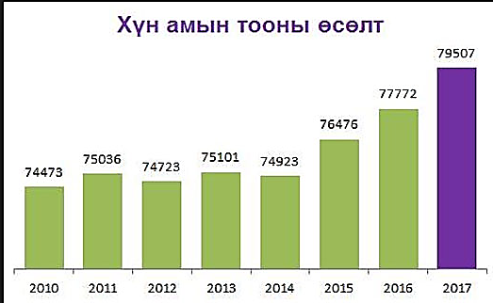
- 75036 B. 75101 C.74473 D. 77772
- Дэлгүүр ирсэн худалдан авагчийн тоог 5 өдөр тоолж үзэхэд эхний өдөр 82 дараагийн өдрүүдэд өмнөх өдрөөсөө 5-аар нэмэгдэж байв. Тэгвэл өдөрт дундажаар хэдэн худалдан авагч ирдэг вэ?
A.87 B.102 C.97 D.92
- Дэлгүүрийн худалдагч өдөр бүр зарсан өндөгнийхөө тоог тэмдэглэжээ. 42,49, 61, 35, 27, 36, 50 Өдөрт дундажаар хэдэн өндөг зарсан бэ? 0.1 нарийвчлан тоймло
А. 42.8 B.42.9 C. 42.85 D.43

- Дараах өгөгдөлийн дундаж нь 5,5 бол моодыг олоорой.
Огноо | 2 | 4 | 6 | 8
Давтамж | 1 | 5 | Х | 3
A.8 B.6 C.3 D.4
- Анги 35 сурагчтай ба хөл бөмбөгийн төрлөөр хэдэн сурагч хичээллэдэг вэ?

А. 7 B. 8 C. 14 D. 15

Сонгох даалгавар. /хэрэглээ/
- Сурагчын 5 өдөр бодсон бодлогыг тоолж үзэхэд, эхний өдөр 25 бодлого дараагийн өдрүүдэд өнмөх өдрөөсөө 3-р их бодлого бодсон байв. Тэгвэл өдөрт дунджаар хэдэн бодлого бодсон бэ?
A.31 B.25 C.34 D.28
- Дараах өгөгдлийн арифметик дунджийг олоорой.
Завсар | Давтамж
0-3 | 3
3-6 | 12
6-9 | 6
9-12 | 9
12-оос багагүй | 0
A.30 B.18 C.5 D.6
- Автобусанд 5 хүүхэд, 7 оюутан, 10 хөдөлмөрийн насны хүн, 14 өндөр настан байв. Хөдөлмөрийн насны хүн хичнээн процентийг эзлэх вэ?
A.13.9 B. 27.7 C. 38.8 D. 19.4
- Автобусанд 5 хүүхэд, 7 оюутан, 10 хөдөлмөрийн насны хүн, 14 өндөр настан байв. Хүүхдийн дугуй диаграммд эзлэх төв секторын төв өнцгийг олоорой.
A. 70⁰ B. 50⁰ C. 100⁰ D. 75⁰
Математикийн олимпиадад оролцсон сургуулиудын сурагчдын тоогоор баганан диаграмм байгуулав. Диаграммыг ажиглаж дараах асуултад хариулаарай. /5-6/
- Олимпиадад нийт хэдэн сурагч оролцсон бэ?
- 150 B. 840 C. 800 D. 880
- Нэг сургуулиас дундажаар хэдэн сурагч оролцсон бэ?
- 110 B. 105 C. 150 D. 90
Бат, Цэцэг хоёр 6 бодлого бодож уралдахад хоёулаа ижил 20 оноо авчээ. Тэр хоёрын бодлого тус бүрээр авсан оноог дугуй диаграммаар дүрслэв.Диаграммыг ажиглаад дараах асуултад хариулаарай. /7-8/

- Бат, Цэцэг хоёр 5-р бодлогод тус бүр хэдэн оноо авсан бэ?
- 3 ба 3 B. 3 ба 4 C. 2 ба 4 D. 4 ба 4
- Бат, Цэцэг хоёрын 3-р бодлогын оноо бүх онооны хэдэн хувийг эзлэх вэ?
- 20%ба 30% B. 30% ба 40% C. 4%ба 5% D. 25%ба 20%
- Олон моодтой 5; 4; 7; x; 7; 8 өгөгдлийн x-ийг дарахад моодын их утга багасдаг бол x-ийг ол.
A.8 B.4 C.5 D.7
- 10 сурагчийнбодсонбодлогынтоогхүснэгтээрхаруулав.
Сурагчдынтоо (давтамж) | 3 | 1 | X | 3 | 1
Бодлогынтоо | 15 | 25 | 18 | Y | 24
X-ийнутгыголоорой.
A.3 B.2 C.1 D.4
- Сурагчид дунджаар 22 бодлого бодсон бол y-ийн утгыг олоорой.
A.130 B.220 C.30 D.90
- Доорх өгөгдлийн нэг гишүүнийг өөр тоогоор солиход арифметик дундаж 1-р багассан бол хэдийг хэдээр солисон бэ? 3; 7; 8; 9; 2; 1; 4; 6
A.3-ыг 11-ээр B.9-ийг 1-ээр C.4-ийг -2-оор D.1-ийг 8-аар
- 4 савтай тараг дунджаар 5 литрээр савлагдсан байв. Тэдгээрийг 2 саванд юүлвэл 1 саванд дунджаар хэдэн литр тараг байх вэ? \оноо-2\
A.10л B.2.5 л C. 5л D.3л
- Анги 35 сурагчтай . Үүнээс 40% нь тэгшитгэл, 20% нь илэрхийлэл хялбарчлах , 5% нь өгүүлбэртэй бодлого , 15% нь график байгуулах бодлого бодсон байна. Илэрхийллийг хялбарчлах бодлогыг хэдэн хүүхэд бодсон бэ?
- 14 B.7 C.13 D.15
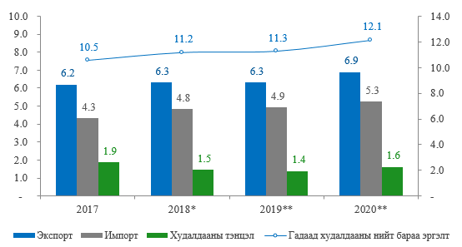
- Дараах диаграммд худалдааны эдийн засгийн өсөлтийг харуулжээ. Худалдааны тэнцлийн арифметик дундаж болон 2017 оны далайцыг олоорой.

- 4.8 ; 4.3 B. 1.6 ; 4.3 C.4.8; 1.6 D. 1.9; 4.9
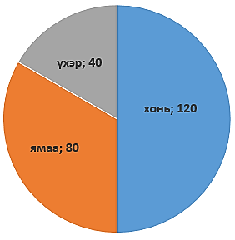
- Үхрийн эзлэх өнцгийн хэмжээг олоорой.
- ${120}^{0}$ B.${180}^{0}$ C. ${60}^{0}$ D.${90}^{0}$

- Мод услахад анги бүрээс оролцсон сурагчдын тоо: 8, 20, 38, 40, 15, 31, 23, 10, 47, 49, 25, 38, 56 бол x-г ол.
Завсар | 0-20 | 21-40 | 41-60
Давтамж | 4 | x | 3
A.6 B.5 C.7 D.8
- Хорин үнээ тус бүрийн сүүний гарц 10, 16, 15, 12, 9, 8, 18,7, 13, 15, 6, 13, 20, 13, 20, 8, 19, 19, 12, 11 литр байв. Моод, медиан, далайцыг ол.
A.Моод-13, медиан-12, далайц-14 B.Моод-12, медиан-6.5, далайц-14C.Моод-13, медиан-13, далайц-14 D.Моод-13, медиан-12, далайц-1
Задгай даалгавар /мэдлэг ойлголт/
- Тасралтгүй өгөгдлийн жишээ 4-ийг бичнэ үү.
- 1, 1, 2, 2, 2, 3, 3, 3, 3, 4, 4, 4, 4, 5, 5, 6, 6, 6, 6, 7 өгөгдлөөс дараах зүйлсийг олоорой.
- Өгөгдлийн далайцыг олоорой.
- Өгөгдлиын моодыг олоорой.
- Өгөгдлийн медианыг олоорой.
- Өгөгдлийн арифметик дунджийг олоорой.
- 100, -2, 700 өгөгдлийн арифметик дунджийг ол.
- 100, -2,700 өгөгдлийн далайцыг ол.
- Ангийн 10 сурагчийнжингхэмжихэд 50,6; 49; 44,3; 45,2; 49,2; 41,5; 42,3; 51,6; 55; 43,4 байв. Давтамжийнхүснэгтийгбөглөөрэй.
Жин | 45-50 | 50-55 | 55-аас дээш
давтамж
- Дээрхдавтамжийнхүснэгтийгашигланбаганандиаграммбайгуулаарай.
- 7А ангийн шалгалтын дүнг дугуй диаграммаар харуулжээ.. \3 оноо\
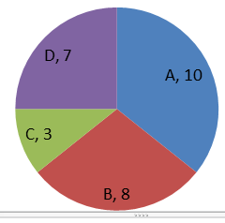
- шалгалтын дүнг дараах хүснэгтэнд бичээрэй.
 | A | B | C | D
7A

- 10, 7 тооны диаграммд эзлэх хувийг олоорой.

- 4,7,10,17,9,9,3,9,8,8,10 тоонуудыг варианцын эгнээнд бичиж медиан, моод, арифметик дунджийг олоорой.
- Анги 3 багболж, бодлогободожуралдав. Хүүхдүүдийнбодсонбодлогынтоогбагаарньхаруулбал:
I баг 4, 5, 6, 6, 6, 7, 8, 8, 9, 9, 9
II баг 4, 5, 6, 6, 7, 8, 8, 8, 9, 9
III баг 4, 5, 5, 6, 6, 7, 8, 8, 8, 9, 9, 9 байв.
Баг | Арифметик дундаж | Медиан | Моод | Далайц | Эзэлсэн байр
I
II
III
- 2016 онымалынтоогтоймлосонбайдлаарөгчээ. Малынтөрөлтусбүрийнэзлэххувийголж, дугуйдиаграммбайгуул. (www.nso.mn)

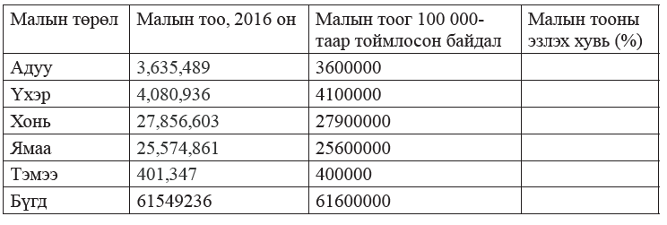

Задгай даалгавар /чадвар/
- 7-р ангийн сурагчдын өндрийн хэмжээг см-ээр тоймлон авахад дараах өгөгдлүүдийг тэмдэглэжээ.
131, 127, 133, 130, 135, 137, 129, 131, 135, 139, 125, 132, 133, 135, 136, 129, 130, 136
- Давтамжийн хүснэгтийг гүйцээж нөхөөрэй.
Өндөр | Давтамж
125-129
129-134
134-139
- 130-аас дээш өндөртэй хүүхэд хэд байна вэ?
- Нийт сурагчдын өндрийн арифметик дундажийг олоорой.
- Замаар дараалан өнгөрсөн 30 машины өнгийг бүртгэжээ.
СШСХБЦЦССУНССХСБСЦХУССБШУСБССБ
А. Хүснэгтийг нөхөөрэй.
Машины өнгө |  | Давтамж
Саарал | С
Шар | Ш
Хөх | Х
Цагаан | Ц
Улаан | У
Ногоон | Н
Хар | Х
B. Ямар өнгийн машин олон байна вэ?
С. Давтамжийн медианыг олоорой.
3. $3, х, 2х$өгөгдлийн х< 0 бол медианыг ол.
4. $3, х, 2х$өгөгдийн х< 0 бол далайцыг ол.
5. Англи хэлний дугуйлангийн сурагчдын өдөрт цээжилсэн үгийн тоог тэмдэглэжээ.
42; 49; 61; 35; 27; 36; 50; 34; 31; 29; 53; 64; 59; 53
- Дугуйлан хэдэн сурагчтай вэ?
- Өгөгдлийг тэнцүү завсарт бүлэглээрэй.
- Давтамжийн хүснэгтэд бүртгээрэй.
- Баганан диаграммаар дүрслээрэй.
- Гар бөмбөгийн багийн 4 тамирчны өндөр 160см, 173см, 180см, 170см, байв. Үлдсэн 3 тамирчны өндрийн дундаж 174см бол багийн гишүүдийн өндрийн арифметик дунджийг олоорой.
- Сурагчдын ямар өнгөнд дуртайг асууж, өгөгдлөөр дугуй диаграмм байгуулсан байна.
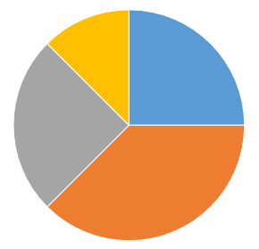
А.Диаграммын сектор бүрийн өнцгийн хэмжээг транспортероор хэмжиж, бүхэл градусаар гаргаарай.
Б. Нийт 720 сурагчдаас судалгаа авахад шар, цэнхэр өнгөнд дуртай сурагчдын тоог олоорой.
В. Сурагчдын далайцыг олоорой.

- 4,5,6,8,7,10 өгөгдлийн гишүүн тус бүрийг процентоор илэрхийлээд диаграмм байгуулаарай.
Задгай даалгавар /хэрэглээ/
- Нийт 180 малын 45% хонь, 40% ямаа бусад нь бод мал байв.
- Хичнээн хонь байсан бэ?/1 оноо/
- Хичнээн ямаа байсан бэ?/1 оноо/
- Хичнээн бод мал байсан бэ?/1 оноо/
- Дугуй диаграммд хонины эзлэх сектор хэдэн градус байх вэ?
- Дугуй диаграммд ямааны эзлэх сектор хэдэн градус байх вэ?
- Дугуй диаграммд бодны эзлэх сектор хэдэн градус байх вэ?
- 2018 оны эхний 6 сард аялал жуулчлалын компани өөрийн нэрийн хуудас болсон ”Газар дундын тэнгис”-ийн аялалын тасалбар зарагдсан мэдээллийг цуглуулжээ. Сар бүрийн тасалбар борлуулсан мэдээллийг дор үзүүлжээ.
- Хамгийн их борлуулалттай сар аль нь вэ?
- Хамгийн бага борлуулалттай сар аль нь вэ?
- Доорх мэдээллийг дугуй диаграммаар илэрхийл.

- Доорх диаграммаас олимпиадад дунджаар нэг сургуулиас хэдэн сурагч оролцсон байгааг олоорой.Мөн дээрх найман өгөгдлийн моод, медиан, далайцыг олоорой.

- Доорх дугуй диаграммуудын бодлогын оноо тус бүрт харгалзах секторын төв өнцгийг олоорой.

- Жуулчдынхэдэнхэлээрярьжчадахыгсудалжөгөгдөлүүсгэв.
3, 2, 4, 5, 3, 1, 5, 6, 1, 1, 2, 3, 2, 5, 4, 4, 6, 2, 2, 3
Хэлний тоо | 1 | 2 | 3 | 4 | 5 | 6
Давтамж
а. Нийт хэдэн жуулчнаас судалгаа авсанбэ?
б. Давтамжийн хүснэгтийг нөхөөрэй.
в. Дунджаар нэг жуулчин хэдэн хэлээр ярьж чадах вэ?
г. Пиктограммаар дүрслээрэй.
- Тохирох өгөгдлийн жишээ тус бүр 1-ийг бичээрэй.
a.Арифметик дундаж нь 6 байх b. Медиан нь 2 ба 3 байх
c. Далайцнь-12.5 байх d. Моод нь 3, далайц нь 5 байх 6 элементтэй
- Дараах өгөгдлөөр шугаман диаграмм байгуулаарай.
Х | 0 | 4 | 8 | 12 | 16 | 20
У | -15 | -19 | -16 | -4 | -1 | -7
- Сурагчдын хичээл тус бүрийн нэгжийн үнэлгээг дараах хүснэгтээр үзүүлэв.
 | мат | м\хэл | Б\у | А\х | М\Б | У\З
Сурагч 1 | 80 | 85 | 90 | 85 | 80 | 65
Сурагч 2 | 75 | 95 | 85 | 95 | 75 | 95
Сурагч 3 | 70 | 90 | 75 | 75 | 70 | 80
Сурагч 4 | 80 | 90 | 80 | 60 | 95 | 90
- Моод олоорой.
- Сурагч 1-ийн арифметик дунджийг олоорой
- Байгалийн ухааны хичээлийн далайцыг олоорой.

